Правительство Нижегородской области
Министерство экономики



ИНФОРМАЦИЯ
о ходе реализации Стратегии развития
Нижегородской области до 2020 года
за 2006-2010 годы
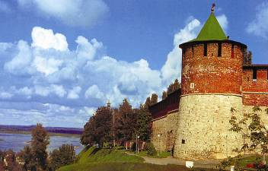

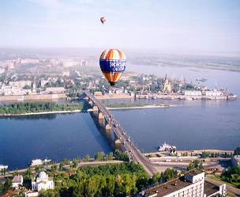
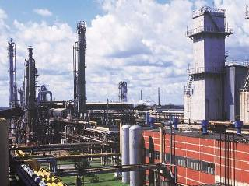

Апрель 2011

Содержание
Введение 3
I. Особенности реализации Стратегии в 2006-2010 годах 5
II.Основные мероприятия по реализации Стратегии 8
2.1. Цель «Эффективная, динамично растущая и сбалансированная экономика» 8
2.1.1. Высокий уровень производительности и степень модернизации существующих предприятий, структура экономики, обеспечивающая занятость населения, преимущественно на предприятиях с высоким уровнем производительности и добавленной стоимости 8
2.1.2. Создание благоприятных условий для ведения бизнеса, обеспечение занятости населения, преимущественно на предприятиях с высоким уровнем производительности труда и добавленной стоимости 10
2.1.3. Инвестиционная привлекательность территории для создания новых предприятий в приоритетных отраслях экономики 19
2.2. Цель «Благоприятные условия для жизни, профессиональной и творческой самореализации жителей области» 21
2.2.1. Качественная жилищно-коммунальная инфраструктура 21
2.2.2. Развитая система здравоохранения и образования 25
2.2.3. Эффективная система социального обеспечения и социальной защиты 31
2.2.4. Развитая инфраструктура услуг для населения 33
2.2.5.Развитие инфраструктуры и услуг культуры, спорта и отдыха 34
2.2.6. Физическая и экологическая безопасность 38
2.3.Цель «Эффективная исполнительная власть» 41
2.4. Реализация фокусных направлений (направления главного удара Правительства Нижегородской области) 44
2.4.1. Обеспечение лидерства в области автомобилестроения и производства автокомпонентов 44
2.4.2. Создание крупнейшего в России центра производства и дистрибуции товаров массового спроса (ТМС) 46
2.4.3. Развитие научно-образовательного комплекса и инноваций 49
III. Основные задачи на 2011 год 52

Введение
Деятельность Правительства Нижегородской области пять лет строится на основе утвержденной в апреле 2006 года Стратегии развития Нижегородской области до 2020 года.

Основные этапы формирования стратегического управления
в Нижегородской области
2006 год
- Утверждена Стратегия развития Нижегородской области до 2020 года (далее – Стратегия):

- определены цели, установлены отраслевые и территориальные приоритеты долгосрочного развития области;
- определены ключевые направления деятельности Правительства области.
- Создан Инвестиционный Совет при Губернаторе Нижегородской области, который позволяет четко регламентировать и ускорять принятие решений по инвестиционным проектам.
- Разработан механизм отбора и поддержки региональных субъектов инвестиционной и инновационной деятельности.
- Начата реформа региональных финансов, касающаяся широкого внедрения бюджетирования, ориентированного на результат, улучшения качества и объема государственных услуг.
2007 год
- Разработаны механизмы реализации Стратегии развития Нижегородской области до 2020 года:

- сформирован территориальный разрез в рамках программ развития производительных сил по всем муниципальным районам и городским округам;
- сформирован отраслевой разрез Стратегии, который реализуется через разработку новых и оптимизацию действующих областных целевых программ в соответствии со стратегическими приоритетами.
2008 год
- Выстроен четкий мониторинг реализации Стратегии развития Нижегородской области до 2020 года:

- разработана система индикаторов оценки хода реализации региональной Стратегии, представляющая собой утвержденный долгосрочный прогноз основных показателей, определяющих социальное и экономическое развитие области до 2020 года, определены ответственные за их выполнение;
- разработана методика оценки результатов деятельности субъектов бюджетного планирования по осуществлению функций и тактических задач.
2009 год
- Внесены изменения в распоряжение Правительства Нижегородской области №1-р «О механизмах реализации Стратегии», касающиеся закрепления ответственности за реализацию «направлений главного удара» Правительства – стратегических фокусов, в частности, сформированы рабочие группы и разработаны планы работ по достижению основных показателей, характеризующих реализацию следующих фокусных направлений:
- обеспечение лидерства в области автомобилестроения и производства автокомпонентов,
- создание крупнейшего в России центра производства и дистрибуции товаров массового спроса (ТМС),
- реализация потенциала научно-образовательного комплекса и инноваций.

2010 год
- Разработан и начал свою реализацию План Правительства Нижегородской области по переходу к устойчивому развитию и повышению конкурентоспособности региональной экономики на 2010-2012 годы (утвержден распоряжением Правительства Нижегородской области от 04.02.2010 года №129-р).
- Проведена взаимоувязка Стратегии Нижегородской области и вновь разработанной Стратегии социально-экономического развития Приволжского федерального округа на период до 2020 года. Нижегородская область определена в Стратегии ПФО как зона развития, включающая в себя зоны опережающего экономического роста с инновационными, промышленными и транспортно-логистическими функциями.
- Правительством Нижегородской области впервые в 2010 году принято участие в Общероссийском конкурсе региональных стратегий и программ социально-экономического развития среди субъектов РФ «Регионы России: от кризиса к развитию», проводимом Министерством регионального развития РФ и Государственной Думой Федерального Собрания РФ. По итогам конкурса Нижегородская область заняла одно из лидирующих мест (2 место) в номинации «За обеспечение инвестиционной привлекательности региональной экономики».

I. Особенности реализации Стратегии в 2006-2010 годах
Пять лет реализации Стратегии Нижегородской области совпали с периодами экономического подъема, глобального мирового кризиса и восстановительного роста в РФ (график 1). В таких условиях от Правительства Нижегородской области требовалось оперативное реагирование на изменение внешних факторов, принятие своевременных управленческих решений при четком сохранении ориентиров, заданных Стратегией, что и было обеспечено в полном объеме.
График 1. Динамика основных показателей экономического развития
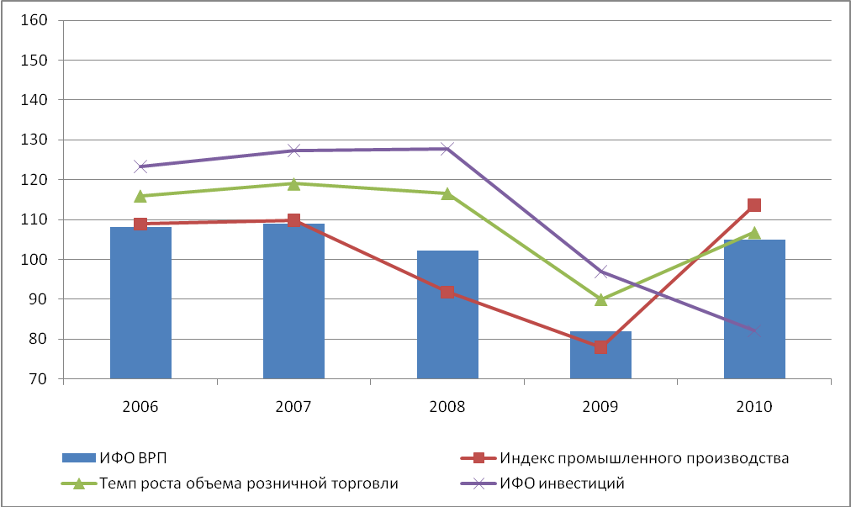Нижегородской области в 2006-2010 годах
Темп роста к
предыдущему году, в %
Экономический подъем (2006 год - первая половина 2008 года) сопровождался ускоренным ростом всех важнейших показателей развития области: ИФО ВРП, промышленного производства, инвестиций в основной капитал, розничного товарооборота. Положительная динамика экономического развития отразилась на увеличении налогооблагаемой базы региона и доходов бюджета.
Восстановительный рост
Мировой кризис
Экономический рост
Восстановительный рост
Мировой кризис
Стадия экономического роста
В этих условиях, приоритетом деятельности Правительства области стало:
- привлечение инвестиций (объем инвестиций в основной капитал в 2006-2008 годах увеличивался в среднем на 26% ежегодно (в сопоставимых ценах);
- широкомасштабная модернизация социальной сферы, реализация социальных проектов, стимулирование жилищного строительства.
Объем финансирования областных целевых программ (далее – ОЦП), подавляющее большинство из которых - социальные, в 2006 году по сравнению с 2005 годом увеличился в два раза, в 2007 году по сравнению с 2006 годом - ещё в пять раз. При этом темпы роста расходов на областные целевые программы значительно превышали темпы роста доходов бюджета (доходы консолидированного бюджета выросли в 2006 году на 43,7% по сравнению с предыдущим годом, в 2007 году – на 35,7%).

Мировой кризис внес серьезные коррективы в развитие региона. Во второй половине 2008 года темпы роста экономики замедлились (ИФО ВРП по итогам 2008 года составил 102,2% к предыдущему году), а в 2009 году сократились до 88,2%. Как следствие, сократились и поступления в консолидированный бюджет области. Тем не менее, в 2008 году на реализацию ОЦП было выделено практически в 2 раза больше средств по сравнению с 2007 годом.
В период мирового кризиса внимание Правительства Нижегородской области сосредоточилось на выполнении первоочередных социальных обязательств и поддержке основных секторов экономики с целью сохранения рабочих мест, роста доходов населения.
В декабре 2008 года был принят План Правительства Нижегородской области по стабилизации ситуации в экономике и финансовом секторе, реализация которого позволила сохранить экономический потенциал области и достичь в 2009 году более низкого, чем в Российской Федерации уровня инфляции. В данный период был создан и начал реализацию антикризисных мероприятий Координационный совет по регулированию негативных процессов в экономике, действовали рабочие группы: по взаимодействию с системообразующими предприятиями, по контролю за своевременной выплатой заработной платы. Несмотря на вызванные кризисом сложности с наполнением бюджета, осуществлялись бюджетные инвестиции в социальные проекты: продолжалось строительство объектов спорта (ФОКи), образования (школы и детсады), здравоохранения.
Важнейшим итогом деятельности Правительства в кризисный период стал сравнительно низкий уровень безработицы (в среднем по РФ в 2009 году – 2,8%, в Нижегородской области – 1,98%) и рост заработной платы.
Благодаря оперативно реализованным мерам регионального Правительства, удалось погасить негативные процессы, и уже к 2010 году экономика Нижегородской области вышла на вектор восстановительного роста.
ИФО ВРП в 2010 году к уровню 2009 года составил 105%, индекс промышленного производства - 113,6%. Улучшилось финансовое состояние предприятий: 74,5% крупных и средних предприятий закончили 2010 год с прибылью, причем сальдированный финансовый результат увеличился в 2 раза по сравнению с 2009 годом.

На фоне высоких темпов роста инвестиций в основной капитал в 2007-2009 годах, в 2010 году отмечалось некоторое снижение темпов роста. При этом следует отметить, что объем инвестиций вырос с 2005 года в 1,6 раза (в сопоставимых ценах). По объему инвестиций в основной капитал Нижегородская область в 2010 году заняла 2 место в ПФО и 13 место – в РФ, тогда как в 2005 году – 4 и 18 места, соответственно.
В 2010 году деятельность Правительства области сконцентрировалась на восстановлении экономики региона, привлечении дополнительных инвестиций, повышении доступности кредитных ресурсов, реализации социальных проектов, минимизации последствий для жителей области и агропромышленного комплекса летней засухи.

Итоги социально-экономического развития Нижегородской области показывают, что Правительство Нижегородской области в 2006-2010 годах оперативно и эффективно реагировало на меняющиеся внешние факторы, сохраняя, при этом, общую направленность деятельности на главную цель Стратегии «Достижение и обеспечение высокого уровня благосостояния населения и стандартов качества жизни».

II.Основные мероприятия по реализации Стратегии
Главной стратегической целью деятельности Правительства является достижение и обеспечение высокого уровня благосостояния населения и стандартов качества жизни на основе:
- эффективной, динамично растущей и сбалансированной экономики;
- благоприятных условиях для жизни, профессиональной и творческой самореализации жителей области;
- эффективной исполнительной власти.

2.1. Цель «Эффективная, динамично растущая и сбалансированная экономика»
В рамках данной цели Правительством Нижегородской области реализовывались следующие стратегические подцели.

2.1.1. Высокий уровень производительности и степень модернизации существующих предприятий, структура экономики, обеспечивающая занятость населения, преимущественно на предприятиях с высоким уровнем производительности и добавленной стоимости

С целью обеспечения Правительством области комплексного подхода по поддержке реального сектора экономики, разработаны и реализовывались программы развития производительных сил муниципальных районов и городских округов на 2007–2010 годы, которые фактически являются территориальным разрезом областной Стратегии.
В результате за 4 года их действия:
- объем дополнительно привлеченных инвестиций в экономику области составил 190,8 млрд. рублей;
- дополнительный объем отгруженной продукции – 186,9 млрд. рублей;
- объем дополнительных налоговых поступлений в консолидированный бюджет области – 15,1 млрд. рублей;
- создано более 26 тыс. новых рабочих мест.

Такие результаты достигнуты, за счет реализации 1072 мероприятий программ развития производительных сил муниципальных районов и городских округов. Наиболее крупные из них:
- в черной металлургии: строительство литейно-прокатного комплекса ЗАО «ОМК-Сталь» в Выксунском районе (объем инвестиций - 35,1 млрд.рублей); реконструкция цехов ОАО «ВМЗ» (объем инвестиций–19,6 млрд. рублей), реализация этих двух проектов позволила создать более 1,4 тыс. рабочих мест;

- в нефтеперерабатывающей промышленности: строительство комплекса каталитического крекинга вакуумного газойля и установка абсорбции и разделения углеводородных газов АВТ ОАО «Лукойл-Нижегороднефтеоргсинтез» (объем инвестиций - 29,8 млрд. рублей, создано более 300 рабочих мест);
- в пищевой промышленности: завод по розливу минеральных вод и безалкогольной продукции в Кулебакском районе ООО «Русское время» (объем инвестиций - 2,8 млрд. рублей, создано порядка 200 рабочих мест);
- в сельском хозяйстве: строительство новых цехов на ОАО «АФ «Птицефабрика Сеймовская» в Володарском районе (объем инвестиций – более 1,1 млрд. рублей, создано порядка 100 рабочих мест);
- в лесопромышленном комплексе: строительство лесопильного завода в Варнавинском районе ООО «Сиблес» (объем инвестиций– 210 млн. рублей, создано 188 рабочих мест).
В целях стабилизации ситуации в моногородах, заметно обострившейся в период кризиса, Правительством области в 2010 году совместно с органами местного самоуправления разработаны комплексные инвестиционные планы модернизации моногородов до 2020 года, направленные на создание условий для достижения социальной и экономической стабильности и повышения качества жизни населения в данных населенных пунктах. Планы получили одобрение на Правительственной комиссии по экономическому развитию и интеграции и на межведомственной рабочей группе Министерства регионального развития.
В результате, в 2010 году на поддержку моногородов было направлено 30 млрд. рублей средств федерального, областного, местных бюджетов, национальных институтов развития и частных инвесторов. Средства направлялись, в первую очередь, на капитальный ремонт жилья, развитие малого и среднего предпринимательства, снижение напряженности на рынке труда, поддержку предприятий агропромышленного комплекса, создание инфраструктуры.
Ключевыми проектами планов, направленными на диверсификацию экономики моногородов, стали:
- строительство производственного комплекса на основе прокатного стана 320/150 для выпуска металлопродукции (ООО «Лугас Металл НН») в г.Балахна;
- строительство Стана-5000 (ОАО «Выксунский металлургический завод») в г.Выкса;
- строительство комплекса по производству поливинилхлорида мощностью 330 тыс. тонн в год (ООО «Русвинил») в г.Кстово;
- строительство и реконструкция завода железобетонных изделий (ЗАО «Кстовский завод ЖБИ») в г.Кстово;
- производство по выпуску железобетонных элементов домостроения и стройматериалов (ООО «ДСК-Сергач») и строительство Сергачского ветсанутильзавода в г.Сергач;
- строительство завода по производству крупнотоннажных изометрических контейнеров (ОАО «Трансконтейнер») в г.Шахунья и другие.
В результате реализации планов моногородов в 2010 году было создано порядка 7,9 тыс. рабочих мест, в том числе 3,2 тыс. постоянных, что позволило снизить уровень регистрируемой безработицы в моногородах. Наиболее существенное снижение зафиксировано в г.Заволжье – с 7,2% до 3%.

2.1.2. Создание благоприятных условий для ведения бизнеса, обеспечение занятости населения, преимущественно на предприятиях с высоким уровнем производительности труда и добавленной стоимости
В целях создания благоприятных условий для работы предприятий области в 2006-2010 годах региональным Правительством оказывались меры государственной поддержки приоритетным инвестиционным и инновационным проектам, предприятиям легкой промышленности, агропромышленного комплекса и малого бизнеса.

Поддержка приоритетных инвестиционных проектов

Приоритетными инвестиционными проектами за период 2006-2010 годов в Нижегородской области признано 65 проектов с общим объемом инвестиций 230,9 млрд.рублей, из них 11 проектов в 2010 году с объемом инвестиций 52,3 млрд.рублей.
Финансовые меры государственной поддержки предоставлены 44 проектам (в форме налоговых льгот и частичной компенсации процентной ставки по кредитам), нефинансовые меры государственной поддержки (распространение позитивной информации об инвесторе, помощь в создании инфраструктуры бизнеса, и др.) - 21 проекту.

К наиболее крупным приоритетным инвестиционным проектам, повлиявшим на развитие области в 2006-2010 годах, относятся:
- Первая очередь литейно–прокатного комплекса ООО «ОМК - Сталь», Выксунский р-н (объем инвестиций – 31,1 млрд.рублей, количество создаваемых рабочих мест – 1232);
- Производство кровельных материалов ООО «Ондулин -строительные материалы», г.Н.Новгород (объем инвестиций – 747,8 млн.рублей, количество создаваемых рабочих мест – 92);
- Строительство установки абсорбции и разделения углеводородных газов установок АВТ, ООО "ЛУКОЙЛ-Нижегороднефтеоргсинтез", г.Кстово (объем инвестиций – 1,2 млрд. рублей, количество создаваемых рабочих мест – 22);
- Техническое перевооружение установки гидроочистки дизельного топлива ЛЧ – 24/2000 (переход на производство дизельного топлива с содержанием серы менее 10 ppm), ООО "ЛУКОЙЛ-Нижегороднефтеоргсинтез", г.Кстово (объем инвестиций – 1 млрд.рублей, количество создаваемых рабочих мест – 26);
- Первая очередь производства конструктивных элементов и компонентов ООО «Либхерр - Нижний Новгород» («Либхерр Интернасиональ», Швейцария), г.Дзержинск (объем инвестиций – 11,5 млрд. рублей; количество создаваемых рабочих мест – 727; планируемый пуск в эксплуатацию: июнь 2011 года);
- Организация производства алюминиевых паяных теплообменников по технологии фирмы Т.РАД (Япония), ООО "ТРМ", г.Н.Новгород (объем инвестиций - 683,5 млн.рублей, количество создаваемых рабочих мест – 104);
- Разработка Гомзовского месторождения гипса и ангидрита в Павловском районе и строительство завода по производству гипсокартона – ООО «Сен-Гобен Строительная Продукция Рус» («Сен-Гобен», Франция), Павловский район (объем инвестиций - 2,6 млрд. рублей; количество создаваемых рабочих мест – 150; планируемый пуск в эксплуатацию: 2013 год);
- Строительство комплекса по производству ПВХ мощностью 330 тыс. тонн в год ООО «Русвинил» (совместное предприятие «Сольвин», Бельгия и ОАО «Сибур Холдинг», Россия), Кстовский район (объем инвестиций: 46,7 млрд. рублей; количество создаваемых рабочих мест - 475; планируемый пуск в эксплуатацию: 2013 год).
Главным результатом реализации приоритетных инвестиционных проектов станет создание более 20 тыс. рабочих мест.

Поддержка предприятий легкой промышленности и приоритетных инновационных проектов

Основные направления развития промышленности области реализовывались Правительством Нижегородской области в рамках областной целевой программы «Развитие промышленности Нижегородской области в 2007-2010 годах».
За четыре года объем её финансирования за счет средств областного бюджета составил 288 млн. рублей, в том числе в 2010 году – 83,7 млн. рублей.

За 2006-2010 годы Правительством области в рамках Программы развития промышленности Нижегородской области оказана поддержка:
- 21 организации, реализующей приоритетные инновационные проекты, в виде налоговых льгот и частичной компенсации процентной ставки на общую сумму 157,1 млн. рублей.
Наиболее крупные инновационные проекты, получившие господдержку в 2006-2010 годах:
- ООО «Корунд», проекты «Организация производства эмалей и красок мощностью 25 тысяч тонн в год» и «Организация нового производства сложных полиэфиров (корундинолов)» – лаков мощностью 30 тысяч тонн в год»;
- НОАО «Гидромаш», проект «Внедрение инновационной технологии механической обработки деталей звеньев подкосов для агрегатов авиационной техники»;
- ОАО «Русполимет», проект «Новые промышленные технологии точной штамповки и прокатки колец авиационного и наземного применения»;
- ООО «Производственное предприятие «Ока-медик», проект «Освоение и производство новых видов изделий медицинского назначения»;
- ЗАО «Хемкор» проект «Организация производства труб из поливинилхлорида (ППВХ) мощностью 23,4 тыс. тонн в год»;
- ОАО Арзамасское НПП «ТЕМП-АВИА», проект «Разработка и производство инновационной продукции: авиационных пилотажно– навигационных приборов»;
- ООО «Заволжская мебельная компания», проект «Внедрение инновационных технологий обработки стекла для расширения ассортимента выпускаемой продукции»;
- ЗАО «Элкаб», проект «Производство инновационного импортозамещающего кабеля NYM».

- 24 предприятиям легкой промышленности в виде возмещения части процентной ставки ЦБ по кредитам коммерческих банков на техническое перевооружение и пополнение оборотных средств на общую сумму 71,4 млн. рублей. Среди них: ОАО «Борская войлочная фабрика», ОАО «Сетка», ЗАО «Весна», ООО ПО «Богородская обувная фабрика», ЗАО-р «Русь», ОАО «Арзамасская фабрика», ЗАО «Княгининская швейная фабрика», ОАО «Богородский завод хромовых кож», ОАО «Канат», ЗАО «Меридиан».

Новым направлением поддержки промышленных предприятий в 2010 году стала компенсация части процентной ставки предприятиям, осуществляющим техническое перевооружение основных средств. В 2010 году поддержка оказана двум предприятиям на общую сумму 2,9 млн. рублей за счет средств областного бюджета.

Поддержка предприятий агропромышленного комплекса

Существенная поддержка Правительством области в 2006-2010 годах оказывалась организациям агропромышленного комплекса.
Объем предоставленных предприятиям агропромышленного комплекса налоговых льгот и субсидирования процентной ставки из областного бюджета составил за пять лет почти 2 млрд. рублей, в том числе в 2010 году – 632,5 млн. рублей.
Благодаря такой мере поддержки регионального Правительства, в 2006-2010 годах в агропромышленный комплекс области привлечено 39,5 млрд.рублей льготных кредитов.
Это способствовало росту объема производства продукции сельского хозяйства, который в 2010 году увеличился по сравнению с 2005 годом в 1,5 раза и составил 38,9 млрд. рублей.

В 2010 году, когда в результате засухи сельскохозяйственные культуры погибли на 25 % посевной площади, Правительством области были приняты оперативные меры для стабилизации ситуации в растениеводстве. Для выплаты безвозмездных субсидий на обеспечение сельхозтоваропроизводителей семенами было привлечено 592 млн. рублей федеральных средств, на покрытие прямого ущерба - 280 млн.рублей. В результате, доля посевных площадей, занятых высокоурожайными сортами выросла в 2010 году до 30% (для сравнения: в 2006 году - 26%), что соответствует заданным в Стратегии развития Нижегородской области параметрам.

Почти треть ассигнований, выделенных на агропромышленный комплекс из областного бюджета в 2010 году (более 900 млн. рублей), была направлена на поддержку животноводства. Средства направлялись сельхозтоваропроизводителям на компенсацию части затрат за реализованную продукцию (молоко, мясо), на строительство животноводческих помещений. В результате, в 2010 году введено в эксплуатацию 115 животноводческих объектов, что позволило улучшить условия содержания и обслуживания 24% маточного поголовья крупного рогатого скота.

Значительное влияние на развитие сельскохозяйственного производства в 2006-2010 годах оказала реализация инвестиционных проектов по реконструкции и расширению предприятий отрасли. Среди них:
- ОАО «Птицефабрика Павловская» (производство мяса птицы в 2010 году по сравнению с 2006 годом увеличилось более чем на 80%);
- ООО «Птицеплемрепродуктор «Ясенецкий» (производство мяса птицы увеличилось в 2010 году по сравнению с 2006 годом в 14 раз);
- ОАО «АФ «Птицефабрика Сеймовская» (производство куриного яйца в 2010 году по сравнению с 2006 годом выросло на 34,6%);
- Племзавод ОАО «Ильиногорское» (производство мяса свиней увеличилось в 2010 году по сравнению с 2006 годом на 16,3%).
Поддержка субъектов малого предпринимательства

Значимая роль в реализации стратегического направления по созданию благоприятных условий для бизнеса отводится развитию малого предпринимательства.
Правительству Нижегородской области в 2006-2010 годах удалось обеспечить позитивную динамику стратегических показателей, характеризующих выполнение данного направления:
- объем отгруженной продукции, произведенной малыми предприятиями, увеличился в 3,7 раза: с 45,9 млрд.рублей в 2005 году до 172 млрд. рублей в 2010 году;
- численность занятых на малых предприятиях и у индивидуальных предпринимателей выросла в 1,5 раза: с 319,6 тыс. чел. в 2005 году до 485,8 тыс. чел. в 2010 году.

В 2006-2010 годах основными мерами Правительства Нижегородской по развитию малого бизнеса стали: государственная поддержка и создание инфраструктуры малого предпринимательства.
Государственная поддержка осуществлялась в рамках Комплексной целевой программы развития малого предпринимательства в Нижегородской области на 2006 - 2010 годы. За пять лет на финансирование мероприятий программы из областного бюджета направлено 250,7 млн. рублей, из федерального бюджета привлечено более 940 млн. рублей.
Механизмами поддержки предпринимательства в 2006-2010 годах стали: субсидирование процентных ставок по привлеченным кредитам субъектами малого бизнеса и льготное налогообложение.
Объем предоставленных Правительством Нижегородской области льгот и субсидирования процентных ставок в 2006-2010 годах составил 97,2 млн. рублей.
Особенностью 2010 года была реализация новых мероприятий, направленных на поддержку малых компаний:
- гранты начинающим малым предприятиям на создание собственного дела в инновационной сфере (в 2010 году - 43 гранта в размере до 500 тыс. рублей, объем финансирования за счет областного и федерального бюджетов составил более 21 млн. рублей);
- гранты действующим инновационным компаниям (15 грантов в размере до 5 млн. рублей, объем финансирования за счет средств областного и федерального бюджетов более 46 млн. рублей);
- предоставление микрофинансовых услуг субъектам малого предпринимательства и организациям инфраструктуры поддержки малого предпринимательства. В 2010 году сформирован фонд микрофинансирования, объем которого составляет 103,4 млн. рублей, из них 30 млн. рублей - областной бюджет. Начиная с 2011 года, у предпринимателей появилась возможность получать микрозаймы (до 600 тыс. рублей) без залогового обеспечения сроком до 12 месяцев с процентной ставкой 9,5% годовых;
- возмещение затрат на уплату первого взноса при заключении договора лизинга оборудования (в 2010 году из областного бюджета перечислено 12 млн.рублей по 9 договорам лизинга на сумму 30,2 млн.рублей и средств федерального бюджета 29,4 млн.рублей по 25 договорам лизинга на сумму 127,5 млн.рублей).
Основным направлением по развитию инфраструктуры малого предпринимательства стало создание бизнес-инкубаторов.
В рамках ОЦП «Развитие социальной и инженерной инфраструктуры как основы повышения качества жизни населения Нижегородской области» в 2007-2010 годах осуществлялось строительство и реконструкция 7 зданий под бизнес-инкубаторы: г.Н.Новгород, г.Дзержинск, р.п.Тоншаево, г.Заволжье, г.Павлово, г.Выкса, г.Бор. За 2007-2010 годы на строительство и реконструкцию данных объектов было направлено 222,1 млн.рублей средств областного бюджета, привлечено 108,3 млн. рублей из федерального бюджета.
Развитие топливно-энергетической инфраструктуры
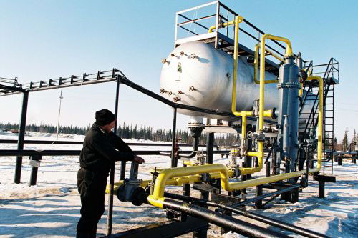Решение проблемы устойчивого энергоснабжения, особенно вновь создаваемых или расширяющихся производственных объектов, является одной из основных задач, определенных в Стратегии развития Нижегородской области.
К 2010 году выработка электроэнергии на электростанциях Нижегородской области обеспечила около половины (46,4%) потребления региона.
За период с 2006 по 2010 год электросетевыми организациями Нижегородской области были созданы условия для подключения новых потребителей:
- построено и реконструировано 1017 км ЛЭП 110-0,4 кВ, 225 шт. трансформаторных подстанций 10(6)/0,4 кВ;
- построено и реконструировано 225 трансформаторных подстанций 10 (6)/0,4 кВ;
- построено 10 распределительных пунктов.
В результате за пять лет прирост трансформаторных мощностей подстанций 35-110 – 220-500 кВ за счет нового строительства и реконструкции составил 1032 МВА. Износ энергетических мощностей за три года сократился на 5%, как и было задано в Стратегии развития области.
Региональным Правительством в 2006-2010 годах реализовывался следующий комплекс мероприятий, направленный на снижение дефицита собственных генерирующих мощностей:
- велось строительство ВЛ 220 кВ «Нижегородская - Борская» с заходом на ПС «Нагорная» и реконструкция ПС 220 кВ «Борская», что позволит исключить энергодефицит в г.о. город Бор;
- в 2010 году начались работы по реализации проекта строительства АЭС мощностью 4600 МВт, что позволит покрыть рост электропотребления всего региона с учетом масштабных перспектив социально-экономического развития, полностью исключить дефицит генерирующих мощностей Нижегородской области, а также покрыть существующие потребности смежных регионов в энергетических мощностях. В январе 2011 года Госкорпорацией по атомной энергии «Росатом» получена лицензия на проектирование АЭС;
- в 2010 году проведена реконструкция Сормовской ТЭЦ ОАО «ТГК-6» с увеличением генерирующих мощностей на 10 МВт.

С целью развития электросетевого комплекса области и обеспечения покрытия дополнительной потребности региона в электрических мощностях в 2006-2010 годах Правительством области были проведены следующие мероприятия:
- установлен второй автотрансформатор на ПС 500 кВ «Нижегородская» 501 МВА и третий автотрансформатор на ПС 220кВ «Нагорная» 200 МВА в рамках инвестиционной программы ОАО «ФСК ЕЭС»;
- выполнялось строительство новых и реконструкция действующих электросетевых объектов 0,4-110 кВ в Нижнем Новгороде и в районах области в рамках инвестиционной программы филиала «Нижновэнерго» ОАО «МРСК Центра и Приволжья»;
- выполнены работы по реконструкции ветхих электрических сетей 0,4-10 кВ Воротынского и Воскресенского муниципальных районов в рамках ОЦП «Развитие социальной и инженерной инфраструктуры как основы повышения качества жизни населения Нижегородской области на 2010 год»;
- разработана и утверждена в 2010 году программа развития электроэнергетики Нижегородской области на 2010-2015 годы. Данная программа предусматривает ввод таких объектов генерации, как строительство Автозаводской ТЭЦ мощностью 400 МВт с вводом в эксплуатацию в 2014 году, строительство Нижегородской ТЭЦ с вводом в 2013 году первой очереди мощностью 475 МВт и в 2016 году второй очереди мощностью 450 МВт. Также в Программу вошли планы развития филиала «Нижновэнерго» ОАО «МРСК Центра и Приволжья» и ОАО «Территориальная генерирующая компания №6».

Большое внимание Правительство региона оказывало решению проблемы газификации удаленных районов области.
В целях развития газификации области на строительство газовых сетей в 2009-2010 годах за счет всех источников финансирования было направлено 5,3 млрд.рублей, в том числе за счет средств бюджета области – 664 млн.рублей.
В соответствии с Генеральной схемой газоснабжения и газификации Нижегородской области и инвестиционной программой ОАО «Газпром» продолжалась реализация таких проектов, как строительство магистральных газопроводов Починки–Грязовец и Красные Баки–Урень.
Развитие транспортно-логистической инфраструктуры

Одной из ключевых проблем, определенных Стратегией развития области, является неразвитость транспортно-логистической инфраструктуры. В 2006-2010 годах для решения данной проблемы Правительством области осуществлялась реализация следующих мероприятий:
- Осуществлялось строительство Южного обхода г.Н.Новгорода. В результате, в 2008 году было открыто автомобильное движение по второй очереди автодороги М-7 «Волга» протяженностью 14,35 км. На данный объект из федерального бюджета за 2006-2010 годы было привлечено 2,2 млрд.рублей, из областного бюджета выделено 255,2 млн.рублей. Соединение автомобильных дорог Н.Новгород–Касимов и Н.Новгород–Саранск, по экспертным оценкам, позволило вывести более 30% транзитного транспорта за пределы областного центра.
- В 2008-2010 году продолжилось строительство 3 очереди Южного обхода протяженностью около 50 км. На данный объект из федерального бюджета было привлечено 792,8 млн.рублей, из областного бюджета выделено 247,7 млн.рублей. Строительство первого пускового комплекса 3 очереди, соединяющего подъезд к промзоне г.Кстово и трассу Н.Новгород – Саранск, планируется завершить в 2013 году.
- В 2008 году введен в эксплуатацию 1 пусковой комплекс автодороги Р-152 Шопша-Иваново-Н.Новгород на участке обхода городов Балахны и Заволжья. Для пуска данного объекта за 2006-2008 годы за счет всех источников финансирования было привлечено 1,8 млрд.рублей. В 2008 году началось строительство 2 пускового комплекса. За 2008-2010 годы на строительство второго пускового комплекса было направлено 931,6 млн. рублей, в том числе 719,3 млн. рублей за счет средств областного бюджета.
- Ускоренными темпами велось строительство метромоста. Объем финансирования с 2006 года по 2010 год за счет всех источников финансирования составил 4,9 млрд.рублей, подавляющая часть из них 3,6 млрд.рублей - средства областного бюджета. В результате, 4 ноября 2009 года по совмещенному мосту через реку Оку была введена автомобильная часть метромоста с первым пусковым комплексом автодорожных подходов.
Объем затрат по автодорожным подходам за счет бюджетов всех уровней составил 4,1 млрд.рублей, из них основная часть из областного бюджета – 3,6 млрд.рублей. В 2010 году было завершено строительство основных конструктивных элементов метропроезда от станции «Московская» до станции «Горьковская», путепровода через Окский съезд, 4 ноября 2010 года было открыто автомобильное движение от ул. Одесская по ул. Барминская до пр. Гагарина.
- В 2010 году оперативно были выполнены аварийно-восстановительные работы на Канавинском мосту в Нижнем Новгороде, что позволило уже в ноябре открыть 6-ти полосное движение по мосту для автотранспорта малой тоннажности.
- С целью ремонта дорог общего пользования в Нижнем Новгороде было привлечено 1,25 млрд. рублей федеральных средств по линии партии «Единая Россия», что позволило отремонтировать 1,16 млн. кв.м дорожного полотна.
- Реализовывалась областная целевая программа «Содержание и ремонт автомобильных дорог общего пользования, находящихся в собственности Нижегородской области, и искусственных сооружений на них». Объем финансирования программы за 2008-2010 годы составил 7 млрд.рублей за счет средств областного бюджета. Денежные средства были направлены на содержание 13143,6 км автомобильных дорог и 33726 п.м. мостов, ремонт 469,9 км автомобильных дорог и 7 мостов (467 п.м.).
- Проводились работы по реконструкции (восстановлению) искусственных аэродромных покрытий и замене светосигнального оборудования на ИВПП-2 Международного аэропорта Нижний Новгород. На данные работы за 2006-2010 годы было направлено за счет всех источников финансирования 514,7 млн.рублей.
В 2009–2010 годах была разработана концепция развития международного аэропорта «Нижний Новгород» до 2030 года. На основе разработанной концепции развития объявлен конкурс и по его итогам выбран инвестор - ОАО «Аэропорт Кольцово», объем инвестирования в реконструкцию аэропорта составит 2,7 млрд. рублей.
Одним из основных направлений деятельности Правительства Нижегородской области, согласно Стратегии развития области, является создание современных логистических центров. Для этого в 2006-2010 годах Правительством области реализовывались следующие мероприятия:
- создан крупнейший в Поволжье частный интермодальный логистический комплекс (в промзоне Сормово) с подразделениями складской, железнодорожной и автомобильной логистики (общая площадь комплекса - более 260 тыс.кв.м.);

- введены в эксплуатацию:
- первая очередь (30 тыс.кв.м) индустриально-логистического парка ООО "Кстовский индустриальный парк-1",
- логистический комплекс компаний ООО «Энко»,
- распределительный центр сельскохозяйственной продукции ООО "Приосколье-Нижний Новгород", обеспечивающий оперативное управление логистическими процессами,
- вторая очередь логистического центра «АЛИДИ», расположенного в Кстовском районе (32 тыс. кв.м.).

Важным событием 2010 года стал запуск в коммерческую эксплуатацию высокоскоростных электропоездов «САПСАН» на направлении «Н.Новгород – Москва», а также организация сквозного движения высокоскоростных электропоездов «САПСАН» на направлении «Н.Новгород–Москва– С.Петербург».

2.1.3. Инвестиционная привлекательность территории для создания новых предприятий в приоритетных отраслях экономики

Согласно Стратегии развития Нижегородской области, обеспечение требуемого роста экономики, модернизация действующих предприятий, выход на более высокие темпы роста производительности труда, создание новых рабочих мест напрямую зависят от инвестиционной привлекательности территории.
Формирование благоприятного инвестиционного климата является приоритетной задачей деятельности регионального Правительства.
За 5 лет с начала реализации Стратегии развития Нижегородской области объем инвестиций в основной капитал составил 803,9 млрд. рублей, при этом, в 2010 году в экономику поступило в 2,7 раза больше инвестиций, чем в 2005 году.
Объем привлеченного в регион иностранного капитала по сравнению с 2005 годом увеличился почти в 4 раза: с 109,5 млн. долл. в 2005 году до 432,7 млн. долл. в 2010 году.

Повышению инвестиционной привлекательности области способствовало:
- создание Инвестиционного совета при Губернаторе Нижегородской области и введение режима «одного окна», в результате возросла оперативность рассмотрения инвестиционных заявок и подготовки необходимой разрешительной документации;
- создание региональной базы по инвестиционным площадкам, которая включает в себя информацию по 114 инвестиционным площадкам, в том числе по 5 индустриальным паркам;
- участие организаций Нижегородской области в многочисленных зарубежных, общероссийских форумах, конференциях и салонах, в том числе:

- Международная выставка недвижимости «МИПИМ» в г.Канны (Франция):
в 2008 году Нижегородский регион представил 5 крупных проектов в сфере недвижимости: «Глоуб Таун», технопарк «Анкудиновка», спортивно-развлекательный комплекс «Остров», современный деловой центр «Большие овраги», жилой квартал повышенной комфортности «Резиденция»;
в 2009 году - два крупных проекта: современный футбольный стадион для проведения Чемпионата мира по футболу 2018-2022 годов и план развития международного аэропорта «Нижний Новгород»;
в 2010 году - проект модернизации международного аэропорта «Нижний Новгород»;
- Международная ярмарка «Hannover Messe» (Германия);
- Московский международный салон инноваций и инвестиций;
- Международные выставки: IT-технологий «Це Бит» (Германия), «ITB Berlin» (Германия), «ЭКСПО-2010» (г.Шанхай, КНР), «WTM» (Лондон), туристических выставках «Le monde a Paris» и «Top Resa» во Франции, выставке автобусной техники, компонентов и сопутствующего оборудования «Басворлд Юроп-2009» (Бельгия). В ходе мероприятий были подписаны соглашения и протоколы о торгово-экономическом, научно-техническом и культурном сотрудничестве Нижегородской области с зарубежными странами и регионами.
- промышленно-экономический форум «Россия единая», научно-промышленный форум «Великие реки», ежегодно проводимые Правительством Нижегородской области.

2.2. Цель «Благоприятные условия для жизни, профессиональной и творческой самореализации жителей области»
В Стратегии развития Нижегородской области до 2020 года выделены следующие направления, способствующие формированию благоприятных условий для жизни, профессиональной и творческой самореализации жителей области:
- Качественная жилищно-коммунальная инфраструктура;
- Развитая система образования и здравоохранения;
- Эффективная система социального обеспечения;
- Развитая инфраструктура услуг для населения;
- Развитая инфраструктура культуры, спорта и отдыха;
- Физическая и экологическая безопасность.

2.2.1. Качественная жилищно-коммунальная инфраструктура
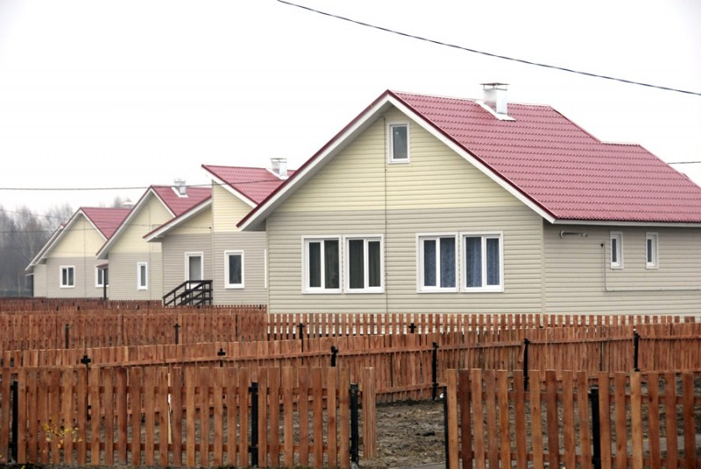Особое внимание Правительства Нижегородской области за последние пять лет было направлено на решение жилищных проблем.
Результатом активной работы Правительства области по реализации стратегических задач в сфере жилищной политики явилась положительная динамика роста строительства, ввода и обеспеченности населения жильем на территории Нижегородской области.
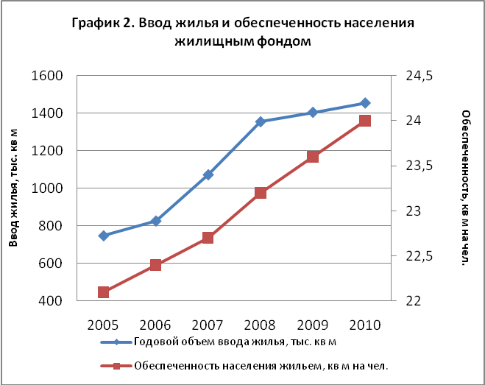Так, за 2006-2010 годы введено 6109,7 тыс.кв.м общей площади жилья, в том числе 1453,4 тыс.кв.м в 2010 году. Рост жилищного строительства в 2010 году составил 103,5% к 2009 году и почти в 2 раза к уровню 2005 года. Такие высокие темпы роста жилищного строительства позволили поднять уровень обеспе-ченности населения жильем с 22,1 кв.м на человека в 2005 году до 24 кв.м - в 2010 году (график 2), как и было задано в Стратегии области.
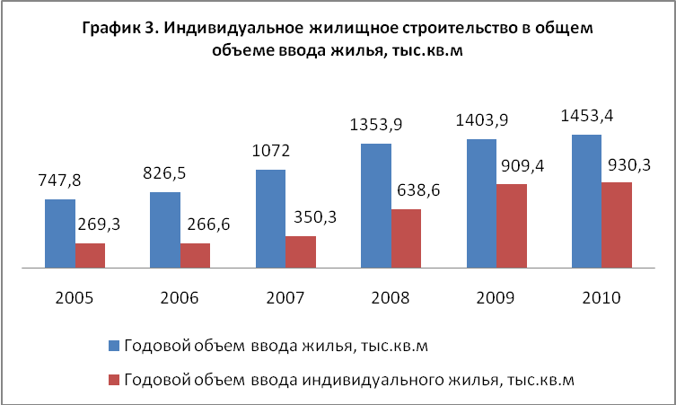 На фоне высоких темпов строительства жилья в целом, особенно интенсивно развивалось индивидуальное жилищное строительство (график 3).
Начиная с 2009 года, доля индивидуальной застройки в общем объеме ввода жилья составила более 60% (в 2005 году – 36%). В 2010 году в Нижегородской области было введено 930,3 тыс.кв.м индивидуального жилья, что на 25% больше, чем было предусмотрено в региональной Стратегии на этот год.
Одной из первостепенных задач, способствующих развитию жилищного строительства в регионе, в том числе малоэтажного, остается задача обеспечения опережающего развития инженерной инфраструктуры.
Для развития на территории Нижегородской области малоэтажного жилищного строительства в 5 районах области: Борском, Богородском, Бутурлинском, Гагинском и Семеновском на 6 площадках, отобранных в соответствии с постановлением Правительства Нижегородской области от 08.08.2008 года № 336 «Об утверждении положения о проведении отбора пилотных проектов освоения территорий малоэтажного строительства в Нижегородской области», были реализованы пилотные проекты. На отобранных территориях в 2008-2009 годах за счет средств областного (230,1 млн. рублей) и местных (23,6 млн. рублей) бюджетов построены и введены объекты инженерной и транспортной инфраструктуры.
В 2010 году с целью развития малоэтажного строительства была разработана и утверждена ОЦП «Стимулирование малоэтажного жилищного строительства на 2011-2013 годы», в рамках которой Правительство области будет дополнительно поддерживать ОМСУ, активно занимающихся выполнением государственных обязательств по обеспечению жильем отдельных категорий граждан (детей-сирот, ветеранов ВОВ, молодых специалистов, работающих в учреждениях социальной сферы, граждан со средним уровнем доходов и прочих). Отобранным в результате конкурса ОМСУ будут предоставляться субсидии из областного бюджета на обеспечение инженерной и дорожной инфраструктурой земельных участков.
За 2011-2013 годы объем финансирования программы из областного бюджета составит 3,1 млрд. рублей.
В 2010 году в рамках ликвидации последствий пожаров, было построено малоэтажное жилье (более 700 домов) и объекты социальной и инженерной инфраструктуры для погорельцев.

Благодаря проводимому Правительством области комплексу мероприятий, в 2010 году по объемам ввода жилья Нижегородская область занимала 3 место в ПФО и 10 место – в РФ (для сравнения: в 2005 году – 6 место в ПФО и 21 место – в РФ).
Одним из основных инструментов реализации стратегических задач жилищной политики, как в РФ, так и в Нижегородской области, стал приоритетный национальный проект «Доступное и комфортное жилье – гражданам России».
За период 2006-2010 годов объем финансирования нацпроекта за счет средств бюджетов всех уровней и внебюджетных источников составил 14,3 млрд. рублей, причем в 2010 году направлено более 7,1 млрд. рублей, или половина от общего объема финансирования за 5 лет.
В рамках реализации данного нацпроекта на территории Нижегородской области за 2006-2010 годы:
- выдано 718 государственных жилищных сертификатов гражданам, относящимся к льготным категориям (военнослужащие, вынужденные переселенцы, граждане, подвергшиеся радиационному воздействию, граждане, выезжающие из районов Крайнего Севера), в том числе в 2010 году – 81 сертификат;
- получили социальные выплаты на улучшение жилищных условий 3845 ветеранов ВОВ и инвалидов боевых действий, большая часть из них в 2010 году – 2260 граждан;
- выданы субсидии на приобретение жилья 1955 молодым семьям, в том числе в 2010 году – 45 семьям;
- переселен из аварийного жилищного фонда 4041 гражданин из 209 домов общей площадью 57,8 тыс. кв. м, основная часть из них в 2010 году – 2 892 гражданина из 165 домов общей площадью 44,1 тыс. кв. м;
- проведен комплексный капитальный ремонт в 3996 жилых домах (в которых он не проводился более 25 лет или существовала угроза безопасности жизни и здоровья граждан), треть домов (1296) было отремонтировано в 2010 году;
- начиная с 2009 года, около 6 тысяч граждан направили средства материнского капитала на приобретение жилья.

Одним из важнейших направлений нацпроекта является развитие системы ипотечного жилищного кредитования. За 2006-2010 годы объем предоставленных ипотечных кредитов (займов) на территории Нижегородской области составил 21,6 млрд. рублей.

Важнейшую роль в решении жилищных проблем на территории региона сыграла реализация ОЦП «Социально-экономическая поддержка молодых специалистов, работающих в учреждениях образования, здравоохранения, спорта и культуры Нижегородской области на 2006-2020 годы», которая позволила привлечь молодых педагогов, врачей, специалистов культуры и спорта для работы на селе за счет решения их жилищных проблем.
С начала действия программы для молодых специалистов было построено 914 одноквартирных жилых домов (в том числе в 2010 году - 265 домов в 28 районах области) и приобретено 1526 квартир на вторичном рынке жилья (в том числе в 2010 году – 235 квартир). За период реализации данной программы доля молодых специалистов со стажем работы до 5 лет увеличилась на селе: в сфере образования - с 7,6% до 11,1%; в сфере здравоохранения – с 7,6% до 8,1%; в сфере физической культуры и спорта – с 3,9% до 25%; в сфере культуры – с 10% до 13%.
В итоге, в рамках комплекса мероприятий, реализованных региональным Правительством в сфере жилищной политики, за 2006-2010 годы более 15000 семей улучшили свои жилищные условия, в том числе в 2010 году 3939 семей - это самый высокий показатель за пять лет.
Одновременно с развитием жилищного строительства развивалась база региональной стройиндустрии. Так, за 2006-2010 годы были введены в действие более 10 предприятий и производственных линии, в частности:

- Цех по производству гипсостружечных плит на ООО «Пешеланский гипсовый завод «Декор-1» с годовой мощностью 5 млн.кв.м (п. Пешелань, Арзамасский р-н);
- ЗАО «Кстовский завод ЖБИ» (после реконструкции), с объемом выпуска изделий крупнопанельного домостроения площадью до 250 тыс.кв.м в год (г.Кстово);
- ООО «Починковское УПСМ» (после реконструкции), с объемом производства керамзитного гравия 200 тыс.куб.м в год (п.Ужовка, Починковский р-н);
- Технологическая линия на ООО «Нижегородский Дом и К» по выпуску железобетонной продукции для устройства трубопроводов «Вариант 2500Д», мощностью 50 тыс.куб.м. в год (г.Н.Новгород).

Ввод на территории Нижегородской области новых и реконструкция имеющихся предприятий и производственных линий по производству строительных материалов в 2006-2010 годах позволили максимально обеспечить строящиеся в регионе объекты материалами местного производства.

2.2.2. Развитая система здравоохранения и образования
Здравоохранение

Реализация Правительством области комплекса мероприятий в сфере здравоохранения позволила в 2006-2010 годах достичь значительного улучшения стратегических показателей, характеризующих демографические процессы в регионе:

- коэффициент рождаемости вырос с 8,9 промилле в 2005 году до 11 промилле в 2010 году (это самый высокий показатель с 1991 года);
- материнская смертность снизилась с 29,4 случаев на 100 тыс. родившихся живыми в 2005 году до 24,8 в 2010 году;
- младенческая смертность снизилась с 12,6 на 1000 родившихся живыми в 2005 году до 8 в 2010 году;
- средняя продолжительность жизни увеличилась с 63,4 лет в 2005 году до 67,1 года в 2010 году;
- коэффициент смертности населения снизился с 20 промилле в 2005 году до 17,9 промилле в 2010 году;
- смертность населения трудоспособного возраста (на 1000 населения соответствующего возраста) снизилась с 1000,9 в 2005 году до 771,6 в 2010 году.

Основным инструментом стратегического развития системы здравоохранения в Нижегородской области является реализация приоритетного национального проекта «Здоровье».

За 2006-2010 годы объем финансирования нацпроекта за счет всех источников составил 9,5 млрд.рублей, в том числе за счет средств областного бюджета - 1,2 млрд.рублей. Такие объемы софинансирования из областного бюджета позволили привлечь в регион более 8 млрд.рублей средств федерального бюджета и федеральных фондов (ФОМС, ФСС).
Одновременно, с национальным проектом «Здоровье», на территории области в 2006-2010 годах реализовывалось 10 областных целевых программ, направленных на развитие здравоохранения, с общим объемом финансирования за счет средств областного бюджета 1,9 млрд.рублей.

С 2006 по 2010 год деятельность регионального Правительства по достижению основных стратегических параметров, характеризующих развитие системы здравоохранения области, осуществлялась по четырем основным направлениям:

1. Развитие первичной медико-санитарной помощи и совершенствование профилактики заболеваний. Одним из основных факторов, влияющих на развитие демографической ситуации в регионе, является раннее выявление, своевременное лечение распространенных и социально значимых заболеваний.
В рамках реализации данного направления в 2006-2010 годах Правительством области велась работа: по проведению диспансеризации работающих граждан, повышению квалификации и улучшению материального положения медицинского персонала, проведению иммунизации населения области, приобретению необходимого оборудования. На эти цели в рамках нацпроекта «Здоровье» в медицинские учреждения было направлено 6,4 млрд.рублей за счет всех источников финансирования.

В итоге за период 2006-2010 годов в рамках нацпроекта:

- осуществлены денежные выплаты медицинскому персоналу (врачам и медицинским сестрам, медицинскому персоналу ФАПов) на сумму 2,6 млрд.рублей;
- поставлено в амбулаторно-поликлинические учреждения области 990 единиц диагностического оборудования;
- поставлено 324 автомобиля скорой помощи;
- ежегодно проводится диспансеризация более 90 тыс.граждан;
- обследовано на ВИЧ-инфекцию более 3 млн.человек;
- проведено дополнительное обучение 1012 врачей по специальностям «Общая врачебная практика», «Терапия», «Педиатрия».

В рамках ОЦП «Предупреждение и борьба с заболеваниями социального характера» в 2006-2010 годах было закуплено оборудование и расходные материалы по направлениям: лечение сахарного диабета, неотложные меры по борьбе с туберкулезом, развитие онкологической помощи, анти-ВИЧ. Объем финансирования программы из областного бюджета составил за пять лет 293,2 млн. рублей.

2. В целях снижения смертности населения области, с 2006 года проводился ряд мероприятий, направленных на повышение доступности и качества специализированной, в том числе высокотехнологичной медицинской помощи.
На реализацию данного направления в рамках нацпроекта «Здоровье» было направлено 1,4 млрд.рублей за счет всех источников финансирования, основная сумма из них пришлась на 2010 год - около 1 млрд.рублей. В итоге:

- За 2006-2010 годы на обследование и лечение сложных заболеваний в федеральные и областные клиники было направлено более 17 тыс.нижегородцев.

- Начиная с 2007 года, высокотехнологичная медицинская помощь стала оказываться в трех учреждениях здравоохранения Нижегородской области (ГУЗ «Нижегородская областная клиническая больница им.Н.А.Семашко», МЛПУ «Городская клиническая больница №39» и ГУ «Специализированная кардиохирургическая клиническая больница»).

- В рамках реализации мероприятий, направленных на совершенствование организации медицинской помощи пострадавшим при ДТП, в 2009 году за счет средств областного бюджета были созданы: региональный центр на базе областной клинической больницы им.Н.А.Семашко, травмоцентры II и III уровней на базе больницы скорой медицинской помощи г.Дзержинска, Лысковской ЦРБ, Володарской ЦРБ, Кстовской ЦРБ и Воротынской ЦРБ. Указанные учреждения здравоохранения оснащались современным оборудованием и санитарным транспортом (поставлено 17 реанимобилей).

- В целях снижения смертности от предотвратимых причин, в первую очередь, трудоспособного населения, впервые в 2010 году реализовывались мероприятия по совершенствованию медицинской помощи больным с сосудистыми заболеваниями.
- В 2010 году создан 1 региональный сосудистый центр (на базе МЛПУ «Городская клиническая больница №13») и 5 первичных сосудистых отделений. Средства федерального бюджета в размере 232,7 млн.рублей были направлены на поставку и монтаж специализированного оборудования в вышеуказанные центры. За счет средств областного бюджета проведен капитальный ремонт сосудистых центров и подготовка кадров.
- В рамках реализации мероприятий по совершенствованию организации онкологической помощи населению и развитию службы крови в Нижегородскую область поставлено специализированное оборудование.

- В рамках реализации ОЦП «Совершенствование кардиохирургической помощи населению Нижегородской области на 2008 год» были проведены работы по капитальному ремонту систем вентиляций, капитальный ремонт операционных помещений в ГУ «Специализированная клиническая кардиохирургическая больница», приобретено оборудование для ультразвуковой диагностики, хирургической абляции (объем финансирования за время действия программы из областного бюджета составил 513,6 млн.рублей).

3. Особое внимание Правительством области в 2006-2010 годах уделялось улучшению оказания медицинской помощи женщинам в период беременности, родов и в послеродовом периоде, а также диспансерному наблюдению детей первого года жизни.
На реализацию данного направления в рамках нацпроекта «Здоровье» было направлено за 2006-2010 годы за счет всех источников финансирования 1,7 млрд. рублей. В итоге:

- Начиная с 2006 года, квалифицированную медицинскую помощь во время беременности и родов получили более 160 тыс.женщин.

- По программе «Родовый сертификат» были закуплены необходимые препараты для выхаживания и лечения недоношенных детей.

- Помимо нацпроекта в рамках данного направления на территории Нижегородской области реализовывалась ОЦП «Совершенствование службы родовспоможения в Нижегородской области на 2007-2009 годы». Общий объем финансирования за период реализации программы из областного бюджета составил 830,4 млн.рублей.
В рамках программы отремонтированы и эксплуатируются 40 учреждений родовспоможения, закуплено современное оборудование, а также проведено обучение 32 врачей акушеров-гинекологов, неонатологов и реаниматологов на курсах по оказанию неотложной и экстренной помощи в акушерстве и неонатологии.

4. С 2009 года на территории области реализуется новое направление в развитии профилактики заболеваний – формирование здорового образа жизни. В его рамках в 2009 году были созданы и оснащены специальным оборудованием для экспресс-методов диагностики 13 центров здоровья в городах Бор, Выкса, Заволжье, Кстово, Павлово, Арзамас, Дзержинск и Нижний Новгород.
В 2010 году на территории области было создано и оборудовано дополнительно 6 детских центров здоровья.
Всего на данные мероприятия за 2009-2010 годы за счет всех источников финансирования было направлено 38,1 млн.рублей, в том числе 6,7 млн. рублей за счет средств областного бюджета в рамках ОЦП «Совершенствование амбулаторно-поликлинической помощи населению Нижегородской области, включая формирование здорового образа жизни».

Важнейшим направлением деятельности регионального Правительства в сфере здравоохранения является строительство новых, ремонт и реконструкция имеющихся учреждений здравоохранения, а так же обеспечение их безопасности:

- С 2007-2010 годы в рамках реализации ОЦП «Развитие социальной и инженерной инфраструктуры как основы повышения качества жизни населения Нижегородской области» было построено, реконструировано и выполнен капитальный ремонт 30 объектов здравоохранения, в том числе, введено в эксплуатацию 5 поликлиник (Тоншаевский, Краснооктябрьский, Ардатовский, Арзамасский и Кстовский районы), 4 роддома (Борский, Семеновский, Лысковский, Воротынский районы), 3 больницы (Шатковский, Вадский, Арзамасский районы) и 4 лечебных корпуса больниц (два - в г.Н.Новгород, а также в Варнавинском и Б.Болдинском районах), здание детского дошкольного санатория ДЦП в г.Н.Новгород на общую сумму 2,7 млрд. рублей, в том числе из областного бюджета – 2,5 млрд. рублей.

- С 2006 по 2007 годы в рамках ОЦП «Пожарная безопасность учреждений здравоохранения с круглосуточным пребыванием людей, детских лечебных учреждений и медицинских училищ Нижегородской области» были установлены и отремонтированы системы автоматической пожарной сигнализации в 71 лечебном учреждении, проведен ремонт и замена ветхой проводки в 94 учреждениях, в 30 учреждениях осуществлена огнезащитная обработка деревянных конструкций. Объем финансирования за счет средств областного бюджета по программе составил 158,1 млн.рублей.

Образование
С целью повышения качества образования, его доступности и эффективности Правительством области проводилась работа по созданию достойных условий обучения, строительству и реконструкции общеобразовательных и дошкольных учреждений.
За 2006-2010 годы на территории Нижегородской области в рамках ОЦП «Развитие социальной и инженерной инфраструктуры как основы повышения качества жизни населения Нижегородской области» было построено и реконструировано 70 объектов образования, в том числе 30 школ в 21 муниципальном районе и в 3 городских округах, 7 детских садов (Уренский, Шатковский, Первомайский районы, по два в Тоншаевском и Борском районах), дом детского творчества в Б.Болдинском районе и т.д. Объем финансирования капитальных вложений за счет бюджетов всех уровней составил 2,7 млрд.рублей, в том числе за счет средств областного бюджета 2,4 млрд.рублей.

Как результат, доля учащихся общеобразовательных учреждений, занимающихся во вторую смену, снизилась с 13,7% в 2005 году (от общего числа обучающихся в дневных учреждениях общего пользования) до 9,1% в 2010 году, как и было предусмотрено в Стратегии развития области.
На стратегическое развитие системы образования направлена реализация приоритетного национального проекта «Образование». Нацпроект охватил все ключевые направления в сфере образования: дошкольное образование, общее, среднее и высшее профессиональное образование, дополнительное образование детей.
На реализацию нацпроекта «Образование» за 2006-2010 годы за счет всех источников финансирования в Нижегородскую область было направлено 4,5 млрд.рублей, 60% из которых федеральные средства (2,7 млрд. рублей).

Основные направления нацпроекта «Образование» следующие:
- Вознаграждение за классное руководство. За 2006-2010 годы финансирование данного направления за счет всех источников составило 1,7 млрд. рублей. В результате более 15 тыс.педагогов ежегодно получали доплату за классное руководство.
- Оказание государственной поддержки всем видам образовательных учреждений, активно внедряющих инновационные образовательные программы. За 2006-2010 годы финансирование данного направления за счет всех источников составило 1,3 млрд. рублей. Денежные средства были направлены на обновление материально-технической и учебной базы образовательного процесса, повышение квалификации и переподготовки педагогических работников.
Учреждения образования оснащались компьютерной техникой, лабораторным оборудованием, программным обеспечением. В результате, значительно вырос уровень информатизации: если в 2005 году на 1 компьютер приходилось 45 учащихся, то к 2010 году – 13 учащихся. Кроме того, все образовательные учреждения области подключены к сети Интернет.

На базе начального и среднего профессионального образования были созданы 5 ресурсных центров, два из которых были открыты в 2010 году для обеспечения предприятий региона высококвалифицированными кадрами.

- Улучшение демографической ситуации. За 2006-2010 годы в рамках реализации данного направления 657,9 млн. рублей за счет средств федерального и областного бюджетов были направлены на компенсацию части родительской платы за содержание ребенка в дошкольном образовательном учреждении.
- Поощрение лучших учителей, педагогов дополнительного образования, лучших воспитателей. За время реализации данного направления премии Президента РФ получили 816 лучших педагогов (по 200 тыс. рублей каждый), гранты Губернатора - 1498 лучших учителей (по 100 тыс. рублей каждый), 215 воспитателей (по 50 тыс. рублей каждый), 90 педагогов дополнительного образования (по 50 тыс. рублей каждый). Общий объем финансирования за 2006-2010 годы, направленный на поощрение педагогических работников, составил 193,4 млн. рублей.
- Развитие дистанционного образования детей-инвалидов. Данное направление реализуется с 2009 года. Так, за 2009-2010 годы 198 детям-инвалидам были созданы условия для получения дистанционного образования: было закуплено 198 комплектов аппаратно-программных средств для детей-инвалидов, 86 комплектов для педагогов, а также оборудование для созданного на базе ГОУ ДПО «Нижегородский институт развития образования» ресурсного центра дистанционного образования, что позволит детям с ограниченными возможностями получать качественное образование.

С целью решения проблемы общедоступности дошкольного образования и достижения одного из важнейших показателей Стратегии: «Охват детей дошкольным образованием», деятельность регионального Правительства в течение последних пяти лет была направлена на увеличение количества мест в детских дошкольных учреждениях, как за счет поиска внутренних резервов (открытие дополнительных групп на базе действующих детских садов: например, в 2010 году – 70 групп на 1400 мест), так и за счет нового строительства и реконструкции. За пять лет в Нижегородской области введено в эксплуатацию 7 новых детских дошкольных учреждений, а также возвращено в систему дошкольного образования 8 ранее перепрофилированных образовательных учреждений (в 2008 году – 2 учреждения, в 2009 году – 3, в 2010 году - 3).
В результате, охват детей в возрасте от 1-6 лет дошкольным образованием в 2010 году составил 71% (651 место на 1000 детей), что значительно выше, чем в среднем по России (59,8%) и соответствует заданным в Стратегии области параметрам.
В 2010 году Правительством Нижегородской области разработаны три областные целевые программы, направленные на увеличение количества мест в детских садах за счет ремонта и оснащения оборудованием не полностью используемых помещений и пустующих зданий образовательных учреждений, создания семейных детских садов. Реализация этих программ позволит создать дополнительно порядка 4500 мест в детских садах Нижегородской области.

2.2.3. Эффективная система социального обеспечения и социальной защиты
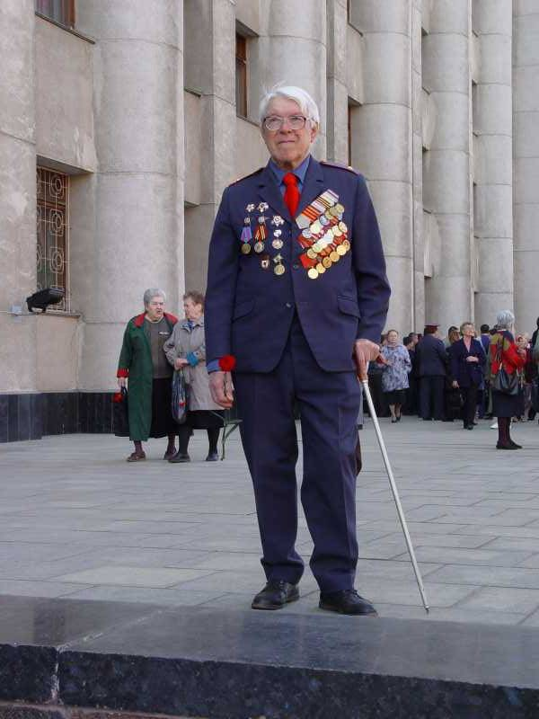Одним из важнейших стратегических направлений деятельности Правительства Нижегородской области на протяжении последних пяти лет была и остается поддержка незащищенных категорий граждан, в первую очередь инвалидов, людей пожилого возраста, детей, оставшиеся без попечения родителей.
Достижение основных стратегических параметров развития сферы социальной защиты было обеспечено за счет мероприятий областных целевых программ. На их реализацию за 2006-2010 годы за счет средств областного бюджета было направлено 876,9 млн.рублей.
- Одним из важнейших направлений деятельности регионального Правительства в сфере социальной защиты за последние пять лет было обеспечение жильем детей-сирот. Так, с 2006 по 2010 год в рамках ОЦП «Дети - сироты» более 570 детей-сирот получили жилье.
Наиболее значимым за время реализации программы стал 2010 год - было приобретено 354 жилых помещения для детей–сирот, это самый высокий по области показатель за пять лет.
Объем финансирования по программе за 2006-2010 годы за счет средств областного бюджета составил 724,6 млн. рублей, в том числе в 2010 году – 362 млн.рублей.

- В рамках ОЦП «Ветераны боевых действий» была оказана материальная помощь на протезирование 22 инвалидам боевых действий; 1128 особо нуждающихся ветеранов получили денежные выплаты на обучение, медицинскую помощь, ремонт жилых помещений; были временно трудоустроено 53 ветерана боевых действий, проживающих в сельской местности; с целью повышения компьютерной грамотности инвалидов и ветеранов боевых действий на базе ГУ «Областной дом ветеранов» создан «Компьютерный класс»; для укрепления материально-технической базы ветеранских организаций в районах области была приобретена оргтехника.
Объем финансирования по данной ОЦП из областного бюджета за пять лет составил 19,3 млн.рублей, из них в 2010 году - 3,4 млн.рублей.
- В рамках ОЦП «Старшее поколение» с 2006-2009 годы оказана материальная помощь на первоочередные нужды 1572 особо нуждающимся ветеранам ВОВ, приобретено оборудование, мебель и автотранспорт для 51 учреждения социальной защиты.
Объем финансирования данной программы за 2006-2009 годы за счет средств областного бюджета составил 19,1 млн.рублей.
- С целью обеспечения доступного и комфортного пребывания инвалидов в учреждениях социальной защиты и социального обслуживания населения с 2010 года начала реализацию ОЦП «Формирование доступной для инвалидов среды жизнедеятельности» (объем финансирования за счет средств областного бюджета составил 46,4 млн. рублей). В рамках программы были переоборудованы, оснащены первоочередными элементами доступности (пандусами, поручнями): 186 учреждений социальной защиты, 2 государственных учреждения здравоохранения, 5 центров занятости населения, 1 учреждение спорта, 46 учреждений образования, Нижегородская областная специализированная библиотека для слепых.

- С 2007 по 2010 годы в рамках ОЦП «Развитие социальной и инженерной инфраструктуры как основы повышения качества жизни населения» на территории Нижегородской области было построено и реконструировано более 67 объектов соцзащиты, в том числе объекты инженерно-технического обеспечения к жилым домам и объектам соцзащиты; 2 жилых дома для ветеранов; Нижегородский центр для инвалидов; пристрой и спортивный зал к детскому дому–интернату в г.Н.Новгороде. На строительство и реконструкцию объектов социальной защиты в рамках программы было направлено 663,1 млн. рублей средств областного бюджета.
Результатом активной деятельности регионального Правительства в сфере социальной защиты стало значительное улучшение ряда стратегических показателей, в том числе:
- количество центров предоставления мер социальной поддержки, действующих на территории области, увеличилось с 3 в 2005 году до 59 в 2010 году. В настоящее время в каждом районе области созданы центры и отделения предоставления мер социальной поддержки;

- обеспеченность граждан пожилого возраста и инвалидов местами для предоставления гарантированных социальных услуг возросла с 113,6 мест на 10 тыс.жителей в 2005 году до 122,8 мест в 2010 году.

2.2.4. Развитая инфраструктура услуг для населения

Благодаря активным действиям Правительства области по развитию инфраструктуры услуг для населения удалось сохранить положительную динамику ряда стратегических показателей, характеризующих данное направление.

Быстрыми темпами шло развитие инфраструктуры торговли и общественного питания:
- с 2007 года по 2010 год почти на 30% выросло количество стационарных торговых площадей (кв.м) в расчете на 1000 жителей области;
- значительно увеличилось количество посадочных мест в учреждениях общественного питания с 173,6 тыс. мест в 2007 году до 194,4 тыс. мест в 2010 году.

За 2006-2010 годы Правительством Нижегородской области были реализованы следующие мероприятия по развитию инфраструктуры услуг для населения:

- открытие новых торговых площадей, предприятий общественного питания, рынков (за период 2006-2010 годы начали свою работу: торговые центры «Карусель», «Лента», «Реал», «EURO», «Касторама», «МЕГА», «Фантастика», новые кафе азиатско-европейской кухни – «Японамама», «Нью-Йорк пицца» и другие);

- строительство трех современных комбинатов бытовых услуг типа «мультисервис» в отдаленных сельскохозяйственных районах области (в Сергачском, Тоншаевском и Шахунском районах), осуществляемое в рамках ОЦП «Развитие социальной и инженерной инфраструктуры как основы повышения качества жизни населения Нижегородской области». На строительство данных объектов за счет всех источников финансирования было направлено 36,5 млн. рублей, из них 33 млн. рублей - средства областного бюджета.

С 2006 по 2010 годы значительно выросли основные стратегические показатели, характеризующие развитие телекоммуникационных услуг:

- число пользователей Интернет выросло в 3 раза (организовано 569 пунктов коллективного доступа в Интернет в почтовых отделениях; к сети Интернет подключены все школы области);
- число абонентов кабельного телевидения – в 2 раза;
- доля населения, охваченного мобильной связью – в 1,6 раза.

К 2010 году на территории Нижегородской области представлены крупнейшие операторы сотовой связи (НСС, МТС, Билайн, Теле 2, Мегафон и Скайлинк), операторы кабельного телевидения (ЗАО «КОМСТАР-регионы»; ЗАО «Компания «ЭР-Телеком»; ОАО «ВолгаТелеком» и др.) и Интернет-провайдеры (ОАО «ВолгаТелеком» НФ, ООО «Агентство деловой связи»).

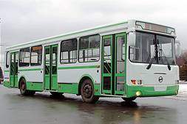С целью обеспечения населения качественной транспортной инфраструктурой деятельность Правительства области в 2006-2010 годах была направлена на обновления парка общественного транспорта на территории Нижегородской области.

С 2006 по 2010 год за счет средств областного бюджета было закуплено для ГП «Нижегородпассажиравтотранс» 850 автобусов большого класса. Кроме того, за счет привлеченных федеральных средств было приобретено 366 единиц подвижного состава, в том числе 22 троллейбуса.
Данные мероприятия, проводимые Правительством области, позволили пассажирским предприятиям использовать на социальных маршрутах в г.Н.Новгороде только новые автобусы - более комфортабельные и экономически выгодные.

2.2.5.Развитие инфраструктуры и услуг культуры, спорта и отдыха

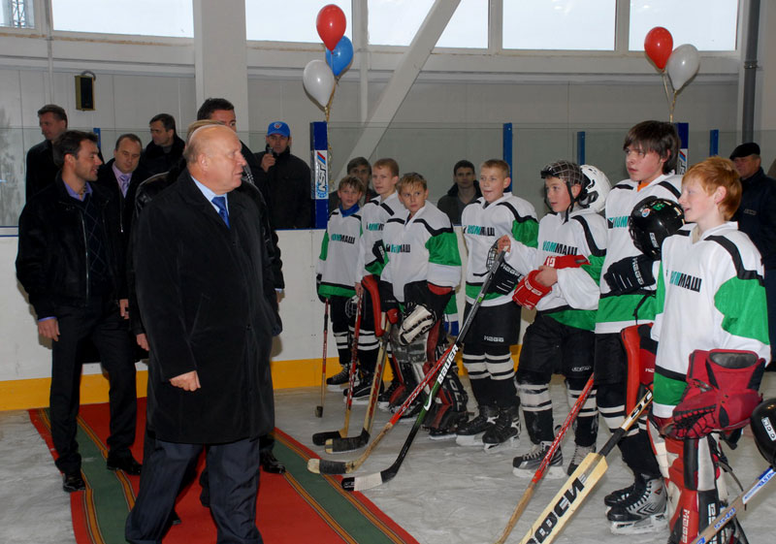Для реализации такой важной стратегической цели, как воспитание интеллектуально развитых, здоровых и творческих людей, деятельность регионального Правительства в 2006-2010 годах была сосредоточена на развитии инфраструктуры культуры, спорта и отдыха.

Спорт
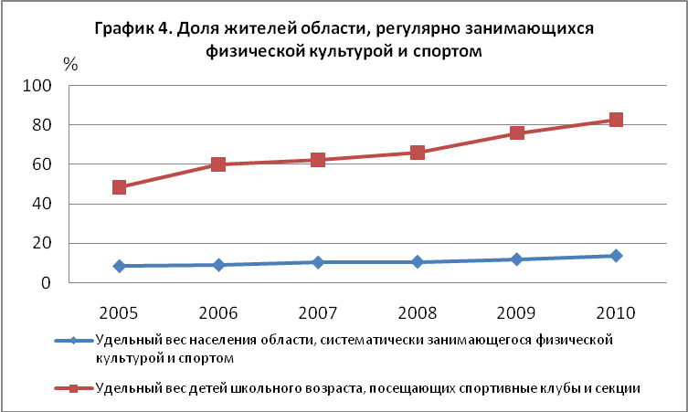 За пять прошедших лет были успешно выполнены амбициозные стратегические задачи в сфере спорта:

- практически вдвое выросла доля жителей Нижегородской области, регулярно занимающихся физической культурой и спортом, с 8,4% в 2005 году до 13,7% в 2010 году (график 4);
- значительно вырос удельный вес детей школьного возраста, посещающих спортивные клубы и секции: с 40% в 2005 году до 69% в 2010 году.
В первую очередь, этому способствовало открытие физкультурно-оздоровительных комплексов. Они стали местом активного семейного отдыха.
В период с 2006 по 2010 год в рамках ОЦП «Развитие социальной и инженерной инфраструктуры как основы повышения качества жизни населения Нижегородской области» на территории Нижегородской области было построено и оснащено необходимым оборудованием 16 ФОКов (в 2007 году – в г.Сергаче, в 2008 году – в г.Лысково, г.Перевоз, г.Первомайск, г.Кулебаки, г.Семенове, в 2009 году – в г.Богородске, г.Балахне, г.Бор, г.Дзержинск, г.Шахунье, г.Урень, в р.п. Воротынец и Шатки, в 2010 году – в г.Арзамас и г.Н.Новгороде).
На строительство ФОКов и оснащение их оборудованием было направлено 6,7 млрд.рублей, в том числе за счет средств областного бюджета 5,9 млрд. рублей.
В муниципальных районах и городских округах, где были построены ФОКи, число занимающихся физической культурой и спортом увеличилось более чем на 40%.
Культура
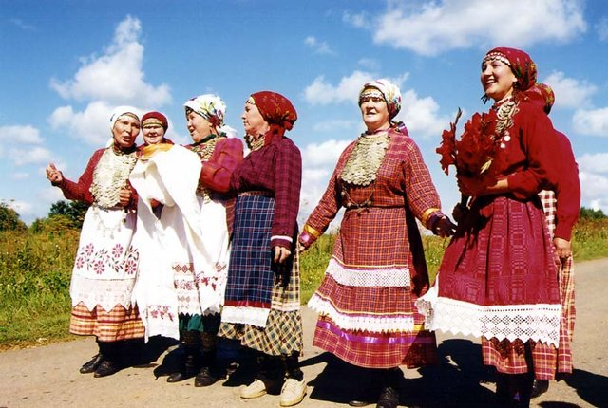Нижегородская область является одним из крупнейших культурных центров России, с богатейшей историей и культурным наследием.
В течение последних 5 лет деятельность Правительства области в сфере развития культуры была направлена на строительство и реконструкцию объектов культуры, оснащение материально-технической базы культурных учреждений, как на селе, так и в областном центре.
Так, в рамках ОЦП «Развитие культуры Нижегородской области» за 2006-2010 годы для сельских библиотек были приобретены: компьютерная и оргтехника, мультимедийное оборудование, телевизоры, музыкальные центры; на их базе открыты информационно–компьютерные центры.
Проведены реставрационные работы ряда объектов культуры (музей быта, Нижегородский Кремль, Казанская церковь, Соборная мечеть в г.Н.Новгороде и др.).
Объем финансирования программы за счет средств областного бюджета за 5 лет составил 38 млн.рублей.

Знаковым событием в 2010 году стало празднование 65-летия Победы в Великой Отечественной войне. В рамках подготовки к празднованию юбилея Великой Победы в различных районах области были обновлены музейные экспозиции, организованы конкурсы, научно-практические конференции и семинары, выставки и другие культурно-развлекательные мероприятия. Наиболее значимые из них:
- областной многожанровый фестиваль народного творчества «Салют Победы» в рамках Всесоюзного, посвящённый 65-й годовщине Победы в ВОВ 1941-1945 годов;
- областной киномарафон «Наша Победа»;
- благотворительные гастроли Государственного академического Малого театра России «Малый театр – Великой Победе!», организованные при поддержке Правительства Нижегородской области.

Объем финансирования праздничных торжеств за счет средств областного бюджета составил 12,2 млн.рублей.

На строительство и реконструкцию объектов культуры, проведение проектно-изыскательских работ в рамках реализации ОЦП «Развитие социальной и инженерной инфраструктуры как основы повышения качества жизни населения Нижегородской области» за 2007-2010 годы было направлено за счет всех источников финансирования 1,5 млрд. рублей, в том числе 1,3 млрд. рублей областного бюджета.

Это позволило построить, реконструировать и отреставрировать 31 объект культуры, в первую очередь, на селе (9 домов и дворцов культуры, 3 клуба, 4 музея, Нижегородский цирк, планетарий и др.).

Туризм
Развитие культуры, сохранение и восстановление памятников истории, архитектуры способствовало привлечению туристов, в том числе иностранных, на территорию Нижегородской области.
В 2010 году Нижегородскую область посетило 556,6 тыс. туристов, что на 30,4 тыс. человек больше, чем в 2005 году. Поток иностранных туристов за это время увеличился еще более высокими темпами – в 1,3 раза. Данные показатели значительно превысили параметры, заданные Стратегией развития области.
Реализация мероприятий по формированию в Нижегородской области конкурентоспособной туриндустрии осуществлялась в рамках ОЦП «Развитие въездного и внутреннего туризма» (объем финансирования из областного бюджета за 2006-2010 годы составил 156,9 млн.рублей, в том числе за 2010 год – 42,7 млн.рублей).

С целью развития туриндустрии в Нижегородской области в период с 2006 по 2010 годы региональным Правительством:
- осуществлялась государственная поддержка предприятий туриндустрии в форме возмещения процентной ставки по кредитам, направленным на развитие материальной базы туриндустрии (например, за 2010 год поддержку получили 13 организаций);
- организовано участие в различных международных и региональных выставках («Интурмаркет», «MITT», «MITF», «Отдых» (г.Москва); «Top Resa» (г.Париж); «WTM» (г.Лондон), «Индустрия туризма» (г.Казань), «Курорты. Туризм. Отдых» (г.Н.Новгород);
- изданы рекламно-информационные материалы, размещена информация в сети Интернет и специализированных печатных изданиях;
- сформированы экспозиции действующих музейно-туристских комплексов, природных парков;
- велось строительство таких объектов, как:
- музейно-туристский комплекс «Золотая Хохлома» в г.Семенове (ввод в 2009 году);
- музейно-туристический комплекс «Город мастеров» в г.Городце (ввод в 2009 году);
-музейно-туристический комплекс «Град-Китеж» в селе Владимирское Воскресенского района (ввод в 2013 году);
- в 2009 году была пущена в эксплуатацию первая зеленая стоянка для круизных судов «Лукоморье» в Балахнинском районе.

На строительство и реконструкцию объектов туризма, проведение проектно-изыскательских работ в рамках реализации ОЦП «Развитие социальной и инженерной инфраструктуры как основы повышения качества жизни населения Нижегородской области» за 2007-2010 годы было направлено за счет всех источников финансирования 409 млн. рублей, в том числе 255,2 млн. рублей из областного бюджета.

2.2.6. Физическая и экологическая безопасность

Физическая безопасность
Одним из важнейших направлений деятельности Правительства Нижегородской области по реализации Стратегии в течение 2006-2010 годов стало обеспечение безопасности жителей области. В результате, наметилась позитивная динамика показателей, характеризующих физическую безопасность:
- уровень преступности снизился с 284,1 ед. в 2005 году до 242,7 ед. в 2010 году (число зарегистрированных преступлений на 10 тыс. человек);
- снизилось количество преступлений против личности, в расчете на 100 тыс. человек с 277,8 ед. в 2005 году до 264,7 ед. в 2010 году;
- снизилась доля преступлений, совершенных несовершеннолетними или при их соучастии, в общем числе зарегистрированных преступлений, с 4,1% в 2005 году до 2,2% в 2010 году.
Необходимо отметить, что количество преступлений, зарегистрированных в 2010 году в Нижегородской области, оказалось значительно меньше, чем прогнозировалось ранее при разработке Стратегии. При этом, их число оказалось наименьшим за последние пять лет.

- сократилось число дорожно-транспортных происшествий на 10 тыс. транспортных средств, с 62,8 в 2005 году до 59,1 в 2010 году;
- снизился показатель смертности населения трудоспособного возраста в результате ДТП, на 100 тыс. населения с 31,4 в 2005 году до 29,6 в 2010 году.
На обеспечение безопасности населения были направлены следующие мероприятия, проводимые Правительством области:
- В 2009-2010 годах в рамках ОЦП «Профилактика преступлений и иных правонарушений в Нижегородской области» перечислена материальная помощь освободившимся из воспитательных колоний сиротам и лицам, оставшимся без попечения родителей, созданы автоматизированные рабочие места, приобретен автотранспорт и современные средства связи для участковых уполномоченных милиции. Общий объем финансирования по программе составил 12,2 млн.рублей.
- В рамках ОЦП «Профилактика безнадзорности и правонарушений несовершеннолетних» были обеспечены компьютерной техникой 12 специализированных социально - реабилитационных учреждений, приобретен автотранспорт для 2 социально–реабилитационных центров для несовершеннолетних (Шатковский район, г.Дзержинск), организовано временное трудоустройство более 1000 несовершеннолетних граждан, выпущены информационные брошюры, проведена на базе МОУ детского оздоровительного центра «Чайка» межрайонная смена для 40 подростков «группы риска», состоявших на учете в комиссии по делам несовершеннолетних при органах местного самоуправления Нижегородской области. Объем финансирования программы из областного бюджета составил 10,2 млн.рублей.
- ОЦП «Комплексные меры противодействия злоупотреблению наркотиками и их незаконному обороту». В рамках реализации программы приобретался автотранспорт, камеры видеонаблюдения, лабораторное оборудование и специальная техника, племенные собаки для ГУВД, закуплено 5 комплектов компьютерного оборудования для создания информационно-правовых центров «Детство» в детских библиотеках г.Арзамас, г.Бор, г.Городец, Бутурлино, г.Лысково, организованы агитационные видеоматериалы «Всем миром против наркотиков». Объем финансирования программы из областного бюджета составил 8,9 млн. рублей.
С 2010 года начала действовать ОЦП «Дома для участковых уполномоченных милиции», с объемом финансирования 85 млн.рублей за счет средств областного бюджета. В рамках данной программы заключены договоры подряда на строительство индивидуальных жилых домов. В результате реализации этой программы 109 участковых получат жилье на территории обслуживаемого ими участка, что позволит более оперативно реагировать на правонарушения, усилить контроль за обстановкой на своей территории и снизить уровень преступности.

Экологическая безопасность
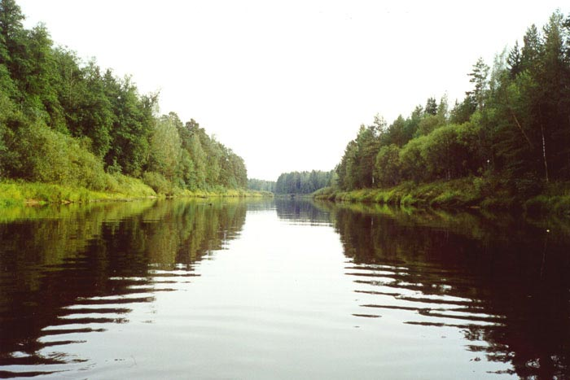С целью обеспечения экологической безопасности нижегородцев региональным Правительством проводятся мероприятия по охране и мониторингу загрязнений окружающей среды.
- С 2006 по 2010 год осуществлялось строительство и пущены в эксплуатацию: очистные сооружения в р.п. Красные Баки, р.п. Княгинино, вторая очередь канализации в р.п. Шатки, система канализации в Первомайске; проведен капитальный ремонт очистных сооружений в г.Богородск, системы водоотведения с очистными сооружениями в с.Чернуха Арзамасского района; реконструированы водозаборные сооружения в р.п.Ваче; построен водовод Городец – Заволжье.
- В 14 районах области в 2010 году установлено 117 новых систем доочистки питьевой воды на общую сумму 14,7 млн.рублей. Это позволило обеспечить образовательные и социально значимые учреждения питьевой водой нормативного качества.
- В рамках ОЦП «Развитие системы обращения с отходами производства и потребления в Нижегородской области» были разработаны проекты рекультивации свалок в 32 районах области; проведена рекультивация Балахнинской городской свалки. На финансирование данной программы в 2009-2010 годах было направлено 23,4 млн.рублей средств из областного бюджета.

- В рамках ОЦП «Эпизоотическое благополучие» проведены мероприятия по предупреждению и ликвидации болезней животных (диагностические исследования и профилактические прививки), на общую сумму 36,4 млн.рублей.
- На выделенные в 2006-2010 годах средства, в рамках реализации ОЦП «Охрана, защита и воспроизводство лесов в Нижегородской области» было приобретено оборудование для обнаружения и тушения пожаров, осуществлена посадка леса. Объем финансирования данной программы за счет средств областного бюджета составил более 8 млн. рублей.
В результате за 2006-2010 годы улучшились значения ряда стратегических показателей, характеризующих состояние окружающей среды:
- доля уловленных и обезвреженных загрязняющих веществ выросла с 59,1% в 2005 году до 63% в 2010 году;
- доля сточных вод без очистки в общем объеме водоотведения снизилась с 40,8% в 2005 году до 35,2% в 2010 году.

2.3.Цель «Эффективная исполнительная власть»
Согласно Стратегии развития Нижегородской области до 2020 года, эффективность деятельности регионального Правительства – один из наиболее значимых факторов, определяющих конкурентоспособность области.

Основными направлениями повышения эффективности исполнительной власти являются:
- Управление по целям и результатам;
- Эффективная организационная структура и деловые процессы;
- Квалифицированный персонал.

В 2006-2010 годах Правительством области была сформирована система управления по целям и результатам:
- создана единая система стратегического планирования: проведены согласование и увязка с региональной Стратегией программ развития отраслей экономики и социальной сферы, программ развития территорий;
- внедрена система контрольных показателей: за каждым органом исполнительной власти Нижегородской области закреплены индикаторы с целевыми значениями, что позволяет определить ответственность и оценить эффективность работы каждого органа исполнительной власти по решению поставленных стратегических задач;
- проводится ежегодный анализ реализации Стратегии и выполнения индикаторов.
Важным этапом формирования системы управления эффективностью органов власти стал переход к бюджетированию, ориентированному на результат, начавшийся в 2006 году в рамках реализации Программы реформирования региональных финансов. В итоге:
- была внедрена система стандартизации предоставляемых бюджетных услуг, система контроля за результатами деятельности субъектов бюджетного планирования и бюджетных учреждений Нижегородской области;
- повышена эффективность использования бюджетных ресурсов, благодаря увязке расходов с конкретными результатами.
Проводимая Правительством области бюджетная политика в 2006-2010 годах привела к значительному улучшению стратегических показателей:
- доходы консолидированного бюджета в ВРП увеличились с 13,6% в 2005 году до 18,4% в 2010 году;
- доходы консолидированного бюджета на душу населения выросли в 2,8 раза (с 11,9 тыс. рублей в 2005 году до 33,3 тыс. рублей в 2010 году).
В 2010 году объем доходов, поступивших в консолидированный бюджет области, превысил докризисный уровень и составил 110,3 млрд. рублей с приростом к уровню 2009 года в 12,9 млрд. рублей.
Для решения стратегических задач в 2006-2010 годах Правительство области активно привлекало федеральные средства. За пять лет в область было привлечено 25,4 млрд. рублей из федерального бюджета. Около 70% этих средств (17,3 млрд. рублей) было направлено на строительство крупных, социально значимых для Нижегородской области объектов (метро, обходы г.Н.Новгорода, газификация и водоснабжение сельских населенных пунктов).
Региональным Правительством в 2006-2010 годах была проведена работа по оптимизации состава и реформированию государственных предприятий (приватизации, реорганизации, финансовому оздоровлению). Кроме этого, усилен контроль за хозяйственной деятельностью государственных предприятий и использованием ими государственного имущества.
Как результат, отмечается увеличение стратегического показателя: доля безубыточных предприятий и организаций, находящихся в областной собственности выросла с 38% в 2005 году до 57% в 2010 году.
Для повышения эффективности деятельности Правительства области и для обеспечения доступа граждан к информации о деятельности органов власти в 2006-2010 годах региональным Правительством активно внедрялись информационные технологии.
В феврале 2007 года был создан Единый Интернет-портал государственных и муниципальных услуг Нижегородской области (http://www.gu.nnov.ru/). На портале размещена информация о порядке предоставления более 300 госуслуг, представлены бланки заявлений на получение услуг и образцы их заполнения, внедрен on-line сервис, позволяющий узнать размер ежемесячной денежной компенсации и жилищной субсидии, размещена база федеральных и нижегородских нормативных правовых актов. Благодаря проведенной Правительством области работе:
- доля государственных услуг, предоставляемых в электронном виде с использованием сети Интернет, выросла с 1,6% в 2009 году до 14,6% в 2010 году;

- число пользователей единой системы информационно-справочной поддержки населения и организаций по вопросам получения государственных услуг увеличилось с 130 тыс. человек в 2007 году до 1 миллиона человек в 2010 году.
В 2010 году Правительство Нижегородской области получило награду и диплом Совета при Президенте России по развитию информационного общества в РФ в номинации «Управление развитием и использованием ИКТ» конкурса «Лучший регион в сфере информационно-коммуникационных технологий – 2010».
Качество работы региональных органов исполнительной власти, во многом, зависит от формирования и развития кадрового потенциала.
В 2006-2010 годах Правительством области была реализована ОЦП «Реформирование и развитие государственной гражданской службы Нижегородской области» (с объемом финансирования из средств областного бюджета 5,3 млн. рублей).
Главная цель программы - повышение уровня профессиональной подготовки и квалификации кадров государственной гражданской службы. В результате, доля госслужащих, охваченных системой обучения и повышения квалификации, увеличилась с 10% в 2005 году до 22% в 2010 году.

2.4. Реализация фокусных направлений (направления главного удара Правительства Нижегородской области)

2.4.1. Обеспечение лидерства в области автомобилестроения и производства автокомпонентов
В 2006-2010 годах развитие стратегического фокусного направления «Обеспечение лидерства в области автомобилестроения и производства автокомпонентов» обеспечивалось за счет:
- поддержки платежеспособного спроса на продукцию, произведенную на территории Российской Федерации;
- стабилизации финансового состояния отечественных автопроизводителей и стимулирование их инвестиционной деятельности;
- размещения сборочных производств международных производителей на территории области.

Существенное значение для поддержания платежеспособного спроса на продукцию, произведенную на территории РФ, и стабилизации финансового состояния отечественных автопроизводителей имели федеральные и региональные меры поддержки отечественного автопрома:
- Проведение прямых закупок для государственных нужд автомобильного транспорта и дорожно-строительной техники, произведенных на территории России, в централизованном порядке.
В рамках данного направления в Нижегородской области было закуплено автотранспортных средств на сумму 690 млн.рублей.
Благодаря усилиям Правительства Нижегородской области автомобили, автобусы и спецтехника производства нижегородских предприятий вошли в перечень закупаемой продукции федеральными органами исполнительной власти.
- Реализация программы по утилизации транспортных средств
На реализацию программы утилизации транспортных средств из бюджета области в 2010 году было выделено 292 млн. рублей, что позволило реализовать свыше 2,8 тыс. автомобилей Группы ГАЗ.
Результатом реализации программы утилизации стало значительное увеличение производства всей основной продукции автопрома Нижегородской области. Так, в 2010 году выпуск легковых автомобилей увеличился по сравнению с 2009 годом в 2,3 раза, грузовых автомобилей – в 1,8 раза, автобусов – на 5,5%, автомобильных двигателей – в 1,5 раза, машин для городского коммунального хозяйства – на 6,4 %, автозапчастей – в 1,7 раза.
Объемы реализации легких коммерческих автомобилей марки ГАЗ в России в 2010 году по сравнению с 2009 годом увеличились на 40%, тогда как этот сегмент рынка в России вырос примерно на 20%.
В результате, в 2010 году показатели, характеризующие развитие автомобилестроения и производства автокомпонентов, значительно превысили показатели, определенные в Стратегии развития Нижегородской области.
Так, объем отгруженных товаров собственного производства, выполненных работ и услуг собственными силами по полному кругу организаций в производстве автомобилей и автокомпонентов превысил запланированное значение на 14,9% и составил в 2010 году 80,4 млрд. рублей, индекс производства по полному кругу организаций в производстве автомобилей и автокомпонентов составил 155,3% к 2009 году вместо запланированных 110%.
Благодаря мерам Правительства области по поддержке внутреннего спроса на продукцию автопрома, ГАЗ стал лидером по объему продаж в рамках программы утилизации среди всех производителей коммерческой техники, участвовавших в федеральной программе. Почти 80% всех легких коммерческих автомобилей, проданных в рамках общероссийского проекта, – автомобили марки ГАЗ.
Стабилизация ситуации на предприятиях Группы ГАЗ повлияла на улучшение экономического положения предприятий-смежников, обеспечила загрузку их производств.
В целях размещения сборочных производств международных производителей на территории Нижегородской области на предприятиях Группы ГАЗ определены основные направления развития сборочного производства в части совместного с иностранными партнерами выпуска новых автомобилей.
В частности:
- компании Даймлер и Группа ГАЗ подписали соглашение, которое предполагает организацию производства коммерческих автомобилей Мерседес-Бенц Спринтер на Горьковском автозаводе в Нижнем Новгороде. Ежегодный объем производства составит в среднем около 25 тыс. автомобилей;
- компания Дженерал Моторс и Группа ГАЗ подписали соглашение о контрактной сборке нового автомобиля малого класса Шевроле Авео на автозаводе ГАЗ в г.Н.Новгород. Старт производства запланирован на середину 2012 года.

2.4.2. Создание крупнейшего в России центра производства и дистрибуции товаров массового спроса (ТМС)
Одним из стратегических направлений развития экономики Нижегородской области является производство и дистрибуция товаров массового спроса. Деятельность Правительства Нижегородской области в 2006-2010 годах по этому направлению включала в себя следующие меры:
- поддержку отраслей, специализирующихся на производстве товаров массового спроса;
- развитие сырьевой базы;
- развитие инфраструктуры дистрибуции товаров массового спроса.
Объем отгруженных товаров в производстве непродовольственных товаров массового спроса увеличился в 2 раза - с 7,4 млрд. рублей в 2005 году до 15,4 млрд. рублей в 2010 году, в производстве пищевых продуктов – в 2,3 раза – с 25,8 млрд. рублей до 59,9 млрд. рублей.
В 2006-2010 годах среди региональных мер Правительства Нижегородской области, направленных на поддержку отраслей, специализирующихся на производстве товаров массового спроса, основное значение имели: стимулирование инвестиционной активности предприятий, повышение качества выпускаемой продукции, повышение доли продовольственных товаров местного производства.
Положительное влияние на динамику производства товаров массового спроса оказала государственная поддержка Правительством Нижегородской области предприятий легкой промышленности: в 2006-2010 годах поддержка в виде возмещения части процентной ставки по кредитам коммерческих банков была предоставлена 24 предприятиям на общую сумму 71,4 млн. рублей. Среди них, например, ОАО «Богородская обувная фабрика», ОАО «Богородский завод хромовых кож», ЗАОР «Русь», НШ ЗАО «Восход» и многие другие. В результате, предприятия легкой промышленности получили возможность закупить новое оборудование, пополнить оборотные средства, увеличить ассортимент и объемы производства.
В 2006-2010 годах реализованы крупные инвестиционные проекты в пищевой промышленности. В том числе:
- запуск новых заводов: по производству пастеризованных яйцепродуктов ЗАО ПКФ «РусАгроГрупп» и по розливу минеральных вод и газированных напитков в Кулебакском районе.
- модернизация на таких крупных предприятиях, как:
- ЗАО «Юроп Фудс «Галина Бланка» (г.Бор),
- ООО «Пивоваренная компания «Волга» (г.Н.Новгород),
- ОАО «Молоко» (Шахунский район),
- ОАО «Бутурлинский молочный завод» (Бутурлинский район),
- ОАО «Молочный комбинат «Нижегородский» (г.Н.Новгород),
- ОАО «Княгининское сухое молоко» (Княгининский район) и др.
Благодаря мерам регионального Правительства, в 2006-2010 годах удалось увеличить не только объем производства товаров массового спроса, но и долю продовольственных товаров местного производства на рынке Нижегородской области: с 21% в 2005 году до 55% в 2010 году, как и было предусмотрено в Стратегии развития Нижегородской области.
Росту конкурентоспособности нижегородских товаров способствовали меры Правительства области, направленные на повышение качества выпускаемых товаров. В 2006-2010 годах:
- внедрялась система добровольной сертификации пищевых продуктов, изготовленных без применения искусственных компонентов и генно-инженерно-модифицированных организмов (ГМО), к участию в системе добровольной сертификации пищевых продуктов привлечено 44 предприятия пищевой и перерабатывающей промышленности,
- проведена аккредитация ветеринарных лабораторий,
- проводились лабораторные исследования пищевых продуктов.

На продвижение продукции региональных производителей с 2009 года была направлена ОЦП «Покупай Нижегородское». Объем финансирования ОЦП из областного бюджета в 2009-2010 годах составил 3,6 млн. рублей. Среди мероприятий программы – выставки, ярмарки продукции нижегородских товаропроизводителей, взаимодействие Правительства Нижегородской области с розничными сетями по продаже нижегородских товаров.

В 2010 году была утверждена и реализовывалась ОЦП «Развитие конкуренции на территории Нижегородской области на 2010-2012 годы». Мероприятия программы, реализуемые в 2010 году, были направлены на сокращение административных барьеров входа на товарные рынки области, упрощение входа на рынки новых участников, повышения информационной прозрачности деятельности органов власти, с целью формирования благоприятного климата для ведения предпринимательской деятельности и создания благоприятной конкурентной среды в регионе.

Производство товаров массового спроса непосредственно связано с уровнем развития сырьевой базы.
В 2006-2010 годах Правительство Нижегородской области уделяло особое внимание поддержке сельскохозяйственных предприятий, в том числе в рамках ОЦП «Развитие агропромышленного комплекса Нижегородской области». Основной формой поддержки стало предоставление налоговых льгот и субсидирование процентных ставок по привлеченным кредитам организациям агропромышленного комплекса: за 2006-2010 годы объем поддержки составил порядка 2 млрд. рублей. Полученные кредитные ресурсы, (39,5 млрд. рублей) предприятиями направлялись на проведение сезонных сельскохозяйственных работ, закупку средств химизации, расширение и модернизацию производства.

В 2010 году для компенсации ущерба, полученного сельхозпроизводителями из-за засухи, Правительством области были разработаны особые меры поддержки: увеличены объёмы финансирования по действующим программам (в 1,2 раза по сравнению с 2009 годом), выделены безвозмездные субсидии на покрытие прямого ущерба и закупку семенного материала (872 млн. рублей).
Благодаря оперативно проведенным мероприятиям регионального Правительства, снижение объемов сельскохозяйственного производства в 2010 году оказалось менее значительным, чем в среднем по ПФО (среди регионов, также пострадавших от засухи): на 18,7% по сравнению с 2009 годом в Нижегородской области, почти на 25% - в ПФО. Таким образом, региональному Правительству удалось минимизировать последствия летней засухи и сохранить потенциал развития сырьевой базы области.

Основными направлениями развития дистрибуции товаров массового спроса являются: расширение инфраструктуры розничной торговли, развитие транспортно-логистической инфраструктуры.

За 2006-2010 годы розничный товарооборот в Нижегородской области увеличился в 1,5 раза и составил в 2010 году 350,7 млрд. рублей, как и было задано в Стратегии.
Деятельность Правительства области в 2006-2010 годах была направлена на развитие инфраструктуры потребительского рынка, перевод розничной торговли на более современный и цивилизованный уровень: к 2010 году в Нижегородской области открылось около 130 крупных торговых центров и комплексов (например, «Фантастика», «Муравей», «Этажи», «Шоколад», «Республика», «МЕГА молл», «Зеркало», «Рояль» и пр.). Одновременно, в области активно развивались магазины торговых сетевых компаний.
В 2006-2010 годы формировалась транспортно-логистическая система Нижегородской области: создано 5 транспортно-логистических комплексов высокого класса. Всего в Нижегородской области к 2020 году планируется создать не менее 8 аналогичных комплексов.

2.4.3. Развитие научно-образовательного комплекса и инноваций
Одним из приоритетных направлений работы Правительства области (стратегическим фокусом) является развитие потенциала научно-образовательного комплекса и инноваций.
Благодаря активной деятельности Правительства области, Нижегородский регион, по оценкам независимых экспертов, занимает 4 место в Российской Федерации по инновационному потенциалу после Москвы, Санкт-Петербурга и Московской области (данные независимого рейтингового агентства Эксперт РА).
Стимулирование инноваций со стороны Правительства области является важным направлением модернизации и технологического обновления экономики.
Среди региональных мер, направленных на инновационное развитие промышленности, наиболее эффективными являются меры финансовой поддержки субъектов инновационной деятельности, это:

- налоговые льготы (по налогу на прибыль, по налогу на имущество).

- субсидирование процентных ставок по кредитам, направленным на инновационное развитие предприятий (реализацию инновационных проектов).

За 2006-2010 годы общая сумма налоговых льгот и компенсации процентной ставки по кредитам, предоставленная предприятиям, реализующим инновационные проекты, составила более 180 млн.рублей, в том числе в 2010 году – 70,8 млн.рублей.

За пять последних лет государственную поддержку из областного бюджета по инновационным проектам получили такие предприятия, как:

- ОАО «Русполимет» - «Новые промышленные технологии точной штамповки и прокатки колец авиационного и наземного применения» (г.Кулебаки);
- ОАО «НИИМЕСТПРОМ» - «Автономный автоматизированный ветроэнергетический комплекс «Винд-Ротор» (ААВК В-Р)» (г.Н.Новгород);
- ООО «Пешеланский гипсовый завод «Декор–1» - «Организация производства гипсостружечных плит» (Арзамасский район, п. Пешелань);
- ООО «Производственное предприятие «Ока-медик» - «Освоение и производство новых видов изделий медицинского назначения» (г.Навашино);
- ООО «Корунд» - «Организация производства эмалей и красок мощностью 25 тысяч тонн в год», «Организация нового производства сложных полиэфиров (корундинолов) – лаков мощностью 30 тысяч тонн в год» (г.Дзержинск);
- ОАО АНПП «Темп-Авиа» - «Увеличение мощности производства акселерометров, датчиков линейных ускорений и угловых скоростей собственной разработки»; «Разработка и производство инновационной продукции: авиационных пилотажно-навигационных приборов» (г.Арзамас);
- ООО «Заволжская мебельная компания», проект «Внедрение инновационных технологий обработки стекла для расширения ассортимента выпускаемой продукции» (г.Заволжье);
- НОАО «Гидромаш», проект «Внедрение инновационной технологии механической обработки деталей звеньев подкосов для агрегатов авиационной техники» (г.Н.Новгород).

В 2006-2010 годах Правительство Нижегородской области реализовывало комплексную систему мер поддержки инновационной деятельности на всех этапах: от поддержки фундаментальных и прикладных разработок до запуска новаций в серийное и массовое производство.
Для стимулирования фундаментальных и прикладных разработок Правительство области широко использовало систему поощрения:

- ежегодно присуждалось порядка 20 грантов Нижегородской области в сфере науки и техники, в 2010 году определены уже 39 проектов – победителей, которые получили в общей сложности 6,3 млн. рублей;

- в 2010 году Правительством области и Российским фондом фундаментальных исследований проведен конкурс проектов фундаментальных исследований по математике, физике и астрономии, химии, информационным технологиям и вычислительным системам. Из 198 поданных заявок победителем стал 121 проект (для выплаты грантов из федерального и областного бюджетов выделено 60 млн. рублей);

- в 2010 году проведен конкурс инновационных проектов по разработке и освоению новых видов наукоемкой продукции и технологий. Победителям конкурса (9 малых инновационных организаций по программе «Старт» и 15 проектов молодых ученых по программе «У.М.Н.И.К.», направленных на коммерциализацию разработок) из областного бюджета выплачены гранты на общую сумму 12 млн. рублей.

Новый импульс развитию инноваций в регионе дало получение Нижегородским университетом имени Н.И.Лобачевского статуса национального исследовательского университета. Используя новые возможности, ВУЗ намерен развивать свои разработки в сфере физики наноструктур и нанотехнологий, биофизики и биомедицины.
В 2010 году создан Совет по науке и инновационной политике при Губернаторе Нижегородской области, в который входит широкий круг представителей промышленных предприятий, научных организаций, органов исполнительной власти. Основная задача Совета – консолидация их интересов с целью проведения единой эффективной научно-технической, инновационной и промышленной политики на территории региона.

В 2006-2010 годах на территории области при поддержке средств федерального бюджета реализовывались крупные инфраструктурные проекты по поддержке инноваций, в частности строительство двух технопарков – «Сатис» и IT-парк «Анкудиновка». Объем финансирования за счет всех источников составил за пять лет 1,9 млрд. рублей, в том числе за счет областного бюджета 1,1 млрд. рублей.
Правительством области в 2006-2010 годах уделялось особое внимание информационному обеспечению инновационного процесса. Так, лучшие проекты нижегородских научных, научно-технических и промышленных организаций составляют экспозиции Нижегородской области на инновационных международных, всероссийских, областных выставках, конференциях, форумах. На международных выставках инновационные разработки региона традиционно занимают призовые места (Женевский Международный салон изобретений, новой техники и технологий).
Благодаря комплексу мероприятий, проводимому региональным Правительством в 2006-2010 годах, в сфере науки и инноваций достигнуты значения показателей, заданные Стратегией развития области:
- объем отгруженной инновационной продукции организациями области с 6,1 млрд.рублей в 2005 году вырос до 20,7 млрд.рублей в 2010 году;
- объем исследовательских и научно-технических работ, выполненных собственными силами с 15,7 млрд.рублей в 2005 году вырос до 26,8 млрд.рублей в 2010 году.

III. Основные задачи на 2011 год

- Реализация плана мероприятий Правительства Нижегородской области по посланию Президента РФ Федеральному Собранию РФ 30 ноября 2010 года.
- Разработка и реализация плана мероприятий по Стратегии развития Приволжского Федерального округа до 2020 года.
- Реализация Плана по переходу к устойчивому развитию и повышению конкурентоспособности региональной экономики на период до 2012 года.
- Разработка Среднесрочной программы экономического и социального развития Нижегородской области до 2015 года и Комплексного инвестиционного плана на период до 2015 года.
- Поддержка проектов, направленных на модернизацию и диверсификацию производства, в т.ч. в рамках планов модернизации моногородов, расположенных на территории Нижегородской области, а также программ развития производительных сил территорий региона.
- Повышение инвестиционной привлекательности региона.
- Работа с убыточными предприятиями и предприятиями, допускающими снижение финансовых показателей, имеющими задолженность по заработной плате и налоговым платежам.
- Поддержка предприятий через формирование государственного спроса.
- Повышение эффективности бюджетных расходов, доступности и качества бюджетных услуг.

